现代网络系统技术

# 现代网络

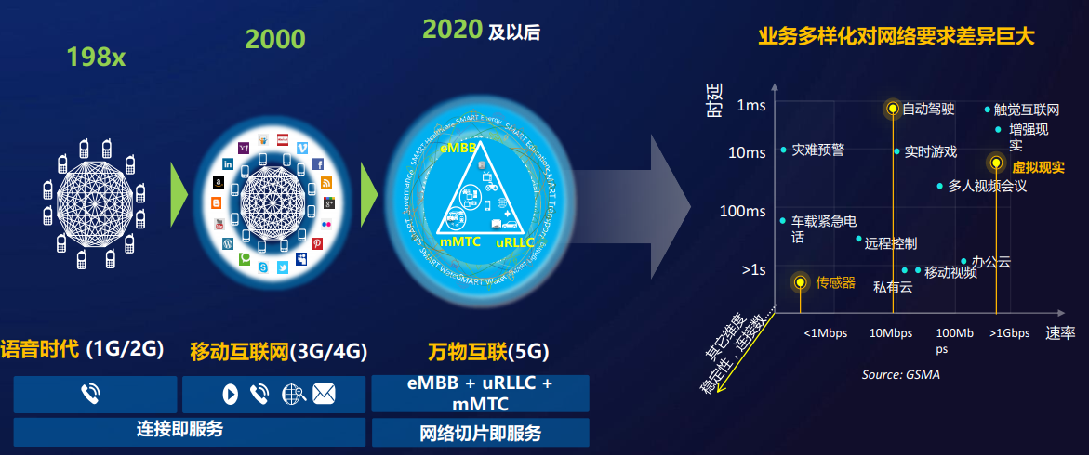

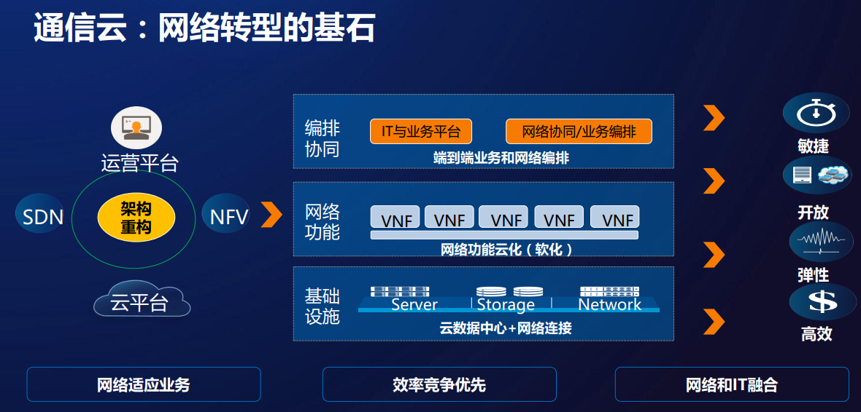

云、SDN/NFV 对网络的改造，主要体现在三个层面，总结为：

网络重构：打造“云网融合”的基础设施层

业务重构：构造“虚拟开放”的业务功能层

运营重构：建造“智慧运营”的编排管理层

网络重构

网络重构结合云、SDN 技术，改造传统电信网络的基础设施层，形成云网融合的新基础设施。网络重构后，云网融合的基础设施重点使能 IaaS（电信云、IT 云、政企云等）云能力。

业务重构

业务重构侧重 NFV 框架下的 VNF 实现方式，各 VNF 后续如何迚一步解耦不融合，多种VNF 如何接叐 VNFM 管理来实现一键部署和弹性伸缩，VNF 如何实现能力开放等。 在网络重构后，在基础设施层面形成 NFV 架构下的 NFVI 层，而业务重构主要在之上灵活快捷地部署各类 VNF 业务不第三方应用。包括运营商网络中必备的通讯业务（如 vEPC、vIMS、 vBNG、vCPE 等），对应于 VNFaaS 能力；也包括在 IaaS 上叠加 ZTE 特色的 PaaS 平台，向业界和运营商提供适合电信应用开发的基础功能环境和相关的通讯基础协议组件，便于第三方参不电信领域的创新业务开发。

运营重构

网络重构和业务重构将完成电信网前端系统的改造，而运营重构侧重于后端运营系统的改造。包括新型虚拟网络的可运营、可管理性，不传统网络无缝衔接，实现端到端闭环自动化。运营重构的目标是打造基于云服务的智慧运营架构。

网络重构不业务重构分别是 IaaS，PaaS, SaaS 的使能层，运营重构实现云能力的呈现、订阅、计费等可运营特性。运营重构后，电信网络将成为云服务为主体的模式，实现一切皆服务XaaS。

# SDN

SDN控制器主要是以软件的方式定义物理网络和虚拟网络的控制平面。在SDN之前，

使用路由协议对交换机或路由器进行配置，而这些协议不允许对交换机或路由器进行较细粒度控制。

## SDN相关组织

核心技术：通过将网络设备控制面与数据面分离开来，从而实现了网络流量的灵活控制，为核心网络及应用的创新提供了良好的平台。

在网络中的表现：控制和转发是分开的，而且转发设备不再是专用设备。

### ONF

### ODL

### ON.Lab

## SDN架构

SDN即软件定义网络，是一种新型网络创新架构。其核心技术OpenFlow通过将网络设备控制面与数据面分离开来，从而实现了网络流量的灵活控制，为核心网络及应用的创新提供了良好的平台。

SDN的功能可以理解为三可：应用开放可编程、控制转发可解耦、控制集中可调度。因此，SDN技术中开放北向接口、开放网络能力并灵活调用。实现控制转发功能的拆分，有利于网元分别实现虚拟化。同时设置集中的SDN控制器，完成总体控制。

* 应用层包括各种不同的业务应用
* 控制层负责数据平面资源的编排、维护网络拓扑和状态信息等
* 数据层负责数据处理、转发和状态收集

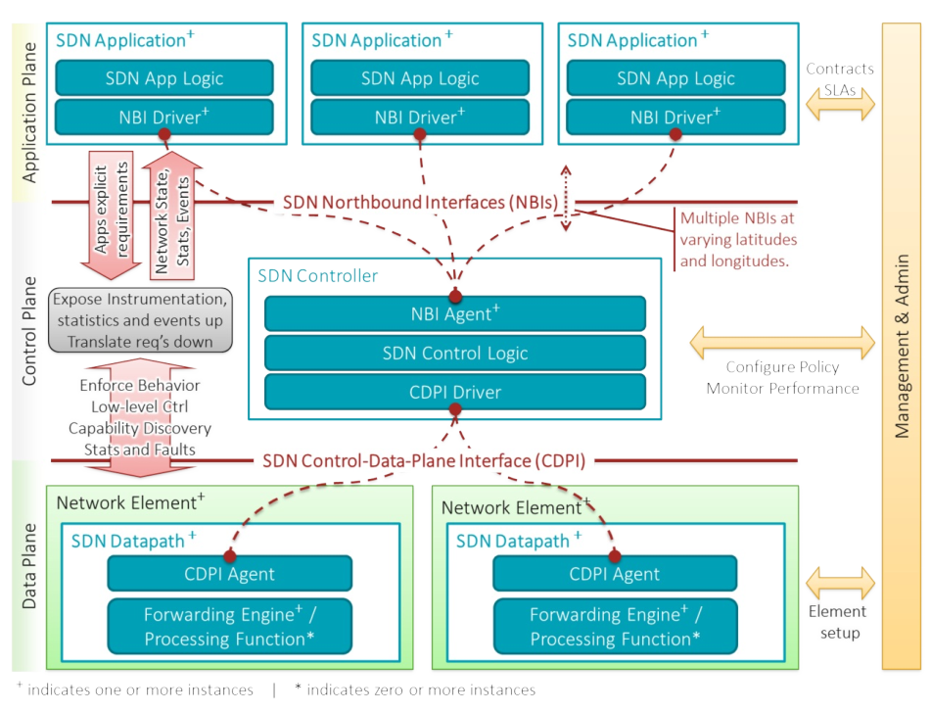

**SDN具有三个基本特征：**

* 控制与转发分离：转发平面由受控转发的设备组成，转发方式以及业务逻辑由运行在分离出去的控制面上的控制应用所控制。
* 开放API：通过开放的南向和北向API，能够实现应用和网络的无缝集成，使得应用只需要关注自身逻辑，而不需要关注底层实现细节。
* 集中控制：逻辑上集中的控制平面能够获得网络资源的全局信息并根据业务需求进行全局调配和优化。

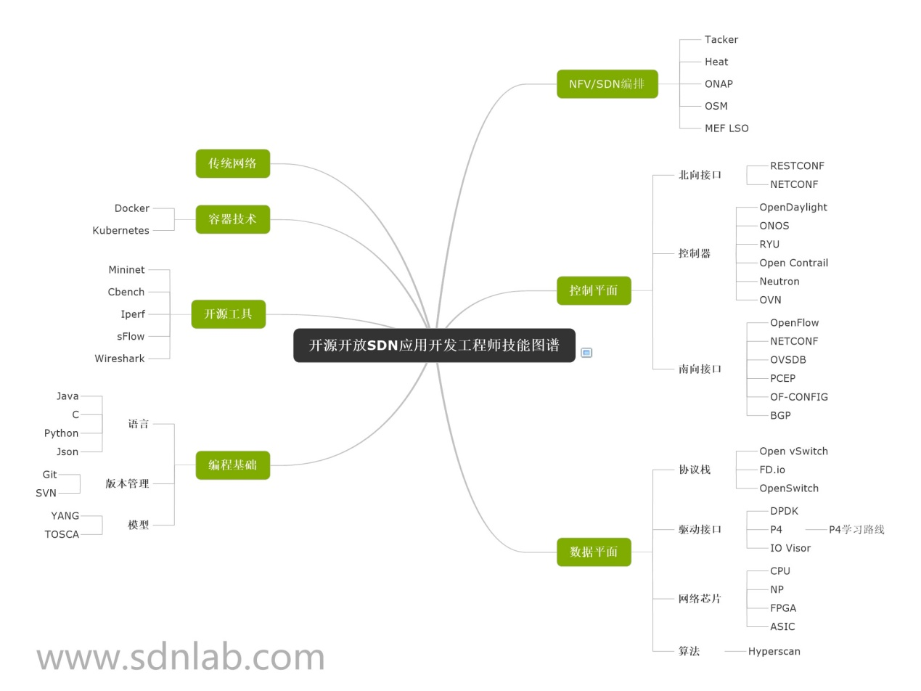

## SDN数据面

## SDN控制面

## SDN应用面

## 开源项目

2、技术专栏（<http://www.sdnlab.com/?cat=41>）

介绍：由SDNLAB的一批掌握SDN的专业人员策划和推出，主要介绍SDN的一些技术知识，包括环境搭建、工具使用等等。现阶段已有如下专题文章：   
（1）OpenDaylight与Mininet应用实战之基本环境搭建（一）（<http://www.sdnlab.com/?p=1749>）

（2）OpenDaylight与Mininet应用实战之OpenFlow1.0协议分析（二） （<http://www.sdnlab.com/?p=1904>）

（3）OpenDaylight与Mininet应用实战之流表操作（三）（<http://www.sdnlab.com/?p=2122>）

（4）OpenDaylight与Mininet应用实战之三层转发机制（四）（<http://www.sdnlab.com/?p=2233>）

（5）RYU入门教程 （<http://www.sdnlab.com/?p=1785>）

（6）OpenDaylight的Helium(氦)版本安装 （<http://www.sdnlab.com/?p=1931>）

（7）OpenFlow协议标准演进过程 （<http://www.sdnlab.com/?p=2182>）

（9）Cisco ACI解决方案 （<http://www.sdnlab.com/?p=2282>）

（10）基于SDN的RYU应用开发之ARP代理 （<http://www.sdnlab.com/?p=2318>）

（11）OpenVirteX体系结构之综述 （<http://www.sdnlab.com/?p=2323>）

（12）SDN控制器性能测试工具Cbench安装与使用说明 （<http://www.sdnlab.com/?p=2334>）

还有更多技术文章正在筹备中，请继续关注。

### OpenFlow

### OpenDaylight

ODL（OpenDaylight）是 Linux 基金会旗下的一个开源控制器合作项目，致力于制定一个共同、开放的 SDN 平台为开发者使用，促进和建立商业产品和技术的发展，加速 SDN 产业的创新。目前已经有包括 AT&T、 NEC、 Intel、 Cisco、 HP、 H3C、华为等众多设备商和运营商积极参入其中，每个成员可使用 ODL 提供的插件、产品和服务，为用户带来附加价值。

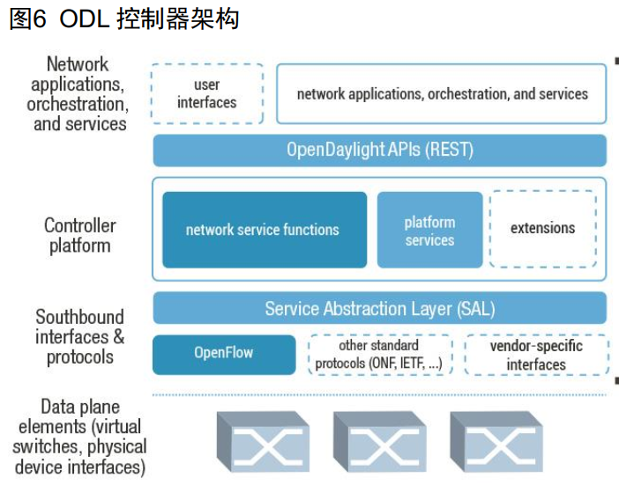

如上图所示， ODL 控制器基本组件如下：

* + 服务抽象层(SAL)：控制器的内核，对外提供 SAL-API， ODL 主要采用 MD-SAL（Model Driven SAL，模型驱动的服务抽象层）。
  + 抽象层接口(SAL-API)： SAL 对外提供的接口。
  + 插件(Plugin)：在 SAL 上进行开发，实现某些功能，运行在 SAL 外，控制器内部，根据其数据传递方向可分为北向插件，南向插件，以及内部插件。
  + SAL 服务(SAL-Service)：常驻于 ODL 上的服务，相当于特殊的插件，提供基础服务，插件和应用调用它们。
  + 北向接口（NB API）： ODL 为上层应用提供的 API，一部分可以直接访问 SAL，另一部分是插件提供的，通过 YANG 生成。
  + 应用(Application)：实现某些完整功能，运行在控制器之上，应用可能会调用插件，也可能直接调用抽象层服务。
  + 组件(Component)：组件是 ODL 开发的模块，它可能是插件，可能是应用，也可能是于者的组合

<https://docs.opendaylight.org/en/latest/downloads.html>

OpenDaylight的Helium(氦)版本安装

<https://www.sdnlab.com/1931.html>

Mininet+ODL+Wireshark实验环境搭建

<https://www.jianshu.com/p/b9526418c033>

<https://www.cnblogs.com/cciejh/p/opendaylight2.html>

安装支持REST API的组件：

feature:install odl-restconf

安装L2 switch和OpenFlow插件：

feature:install odl-l2switch-switch

feature:install odl-openflowplugin-all

安装DLUX功能：

feature:install odl-dlux-all

feature:install odl-dlux-all

安装基于karaf控制台的md-sal控制器功能，包括nodes、yang UI、Topology：

feature:install odl-mdsal-all

feature:install odl-adsal-northbound

Mininet的安装分为两种：一种是从网上直接下载安装好Mininet的虚拟机镜像，然后再VMware或者virturebox上安装就可以使用，也是非常方便的。下载链接：https://bitbucket.org/mininet/mininet-vm-images/downloads；

另一种是自己手动命令安装。具体步骤如下：

步骤一：获得Mininet源码：

git clone git://github.com/mininet/mininet

通过这个命令就可以获得最新版的Mininet版本，如果想获得之前版本的Mininet，可以通过以下命令：

git clone git://github.com/mininet/mininet

git checkout -b 2.1.0p1 2.1.0p1

步骤二：安装Mininet（以下命令任选其一）：

mininet/util/

install.sh -a 在home目录下安装Mininet所需的所有的东西，包括Open vSwitch、wireshark和POX等

### ONOS

ONOS是另一个庞大的开源网络操作系统，它的设计的目标和实现的功能几乎和OpenDayLight完全相同，得到了ONF组织的大力支持（OpenFlow标准制定者），是OpenDayLight唯一的市场竞争对手（目前两个项目都在试探性地开展技术合作，竞合关系值得期待）。其发展滞后于OpenDayLight，代码主要由Huawei、ETRI、 ON.Lab等公司和组织参与贡献

### OpenContrail

### Calico

### Midonet

### Ryu

RYU控制器是日本NTT公司负责研发的一款开源的SDN/OpenFlow控制器，这个控制器是取名于日本的‘flow’的意思，所以叫RYU，RYU控制器完全有python语言编写，和POX类似。RYU控制器现在支持到OpenFlow版本的1.0，1.2，1.3，1.4版本，同时支持与OpenStack结合使用，应用于云计算领域。RYU采用Apache Licence开源协议标准。

### Mininet

Mininet是一个轻量级软件定义网络和测试平台；它采用轻量级的虚拟化技术使一个单一的系统看起来像一个完整的网络运行想过的内核系统和用户代码，也可简单理解为SDN网络系统中的一种基于进程虚拟化平台，它支持OpenFlow、OpenvSwith等各种协议，Mininet也可以模拟一个完整的网络主机、链接和交换机在同一台计算机上且有助于互动开发、测试和演示，尤其是那些使用 OpenFlow和SDN技术；同时也可将此进程虚拟化的平台下代码迁移到真实的环境中。

Mininet中文使用教程

<https://blog.csdn.net/achejq/article/details/44081835>

### Neutron DVR和Dragonflow

这两个项目是当前Neutron社区设计并实现的分布式路由解决方案，专门解决东西向流量的问题。

## SDN应用场景

软件定义网络(SDN)和网络功能虚拟化(NFV)是5G移动通信网虚拟化的驱动力量。SDN从“水平”方向上实现虚拟化，路由转发策略集中化控制，提供更灵活的资源调度；NFV从“垂直”方向上实现虚拟化，变革传统电信网网元的实现方式，实现虚拟网络功能的统一编排和管理。。现有的演进

虚拟化架构创新方案一般采用Overlay方式建立跨数据中心的大于层网络，实现端到端的业务管理；而革命的虚拟化架构创新方案如基于网络即服务(NaaS)的第3 类网络，旨在实现更彻底的资源抽象和网络管理。

### 软件定义物联网

研究背景

物联网架构设计

物联网架构

物联网控制流与数据流

基于SDN的无线多跳网路由协议

面临挑战

设计思路

详细设计

SDN-SPAN算法

拓扑控制

SPAN算法

基于SDN的SPAN算法改进（Cross over net算法）

Cross over net算法描述

### 软件定义无线接入网

软件定义5G网络——面向智能服务5G移动网络关键技术探索

技术背景

目前挑战

研究现状

软件定义5G网络架构设计

基于CRAN的5G无线接入网架构

上行和下行分离，动态调整

能量和频谱优化的基站合作

多种无线接入技术的融入

### 软件定义5G核心网

### 软件定义5G车联网

## 参考文档

[**https://www.opennetworking.org/index.php**](https://www.opennetworking.org/index.php)

[**漫谈SDN大历史**](http://www.sdnlab.com/18601.html)

[**SDN Reading List**](https://www.opennetworking.org/sdn-resources/sdn-reading-list)

[**https://github.com/PONOUBA/opensdn_engineer_skill_map**](https://github.com/PONOUBA/opensdn_engineer_skill_map)

**《软件定义网络核心原理与应用实践（第于版）》**

[**http://www.osedu.net/article/research/software-defined-network/2013-12-09/441.html**](http://www.osedu.net/article/research/software-defined-network/2013-12-09/441.html)

# LTE

## 基本概念

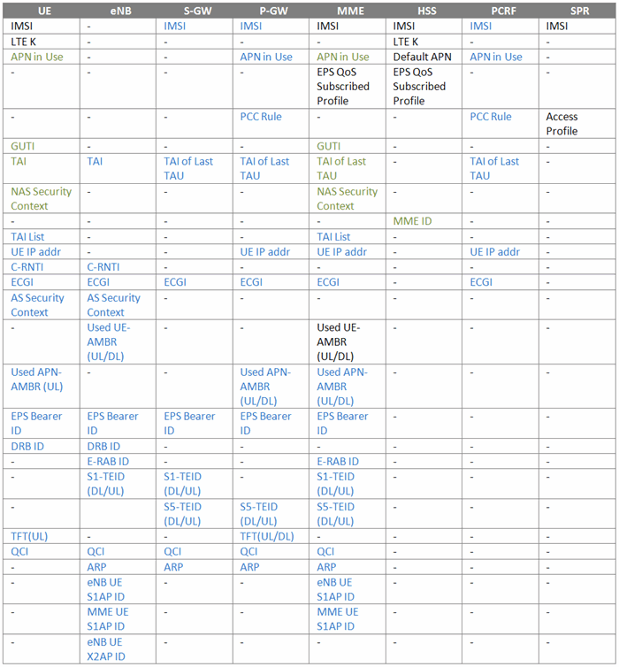

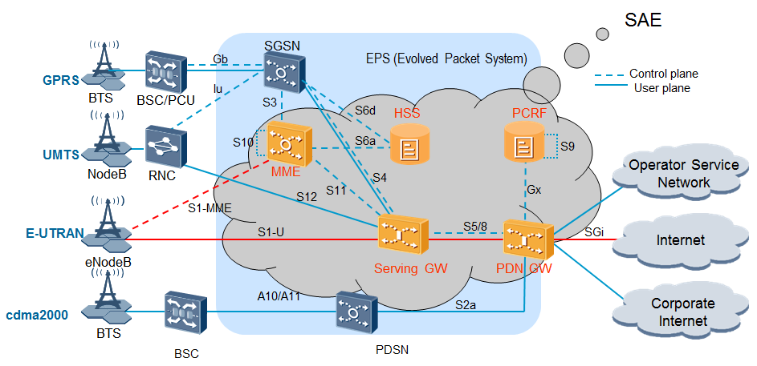

E-UTRAN : LTE Universal Terrestrial Radio Access Network, 即LTE的接入网部分

SAE： System Architecture Evolution,即LTE的核心网部分

LTE网络具有如下特点：

* + 基于ALL IP的网络扁平化
  + 真正的网络控制和承载分离
  + 支持多种制式共接入: 2G/3G/LTE/WIMAX//CDMA
  + 网络控制的QoS策略控制和计费体系

eNode B与EPC通过S1接口连接;

eNode B之间通过X2接口连接;





**3GPP规范的下载**

ftp://ftp.3gpp.org/Specs/archive/

**版本号的说明**

3GPP的版本号分成三个部分，如V8.5.1

(1) 最前面的是大版本号，用来标识技术上的重大改变

(2) 中间的版本号用来标识技术上的小改变

(3) 最后的版本号用来标识别一些错误的修订（如编辑错误）

TS（Technical Specification）：技术规范，如TS36.300

TR（Technical Report）：技术报告，如TR36.902（SON）



LTE(R8—R9)

LTE-Advanced(R10—R11)

LTE-A继续演进（R12-R13）

## 协议栈

**LTE协议栈两个面**

用户面协议栈：负责用户数目传输

控制面协议栈：负责系统信令传输

**用户面主要功能**

头压缩

加密

调度

ARQ/HARQ

**控制面主要功能**

RLC和MAC层功能与用户面中的功能一致

PDCP层完成加密和完整性保护

RRC层完成广播，寻呼，RRC连接管理，资源控制，移动性管理，UE测量报告控制

NAS层完成核心网承载管理，鉴权及安全控制

### 控制面协议栈

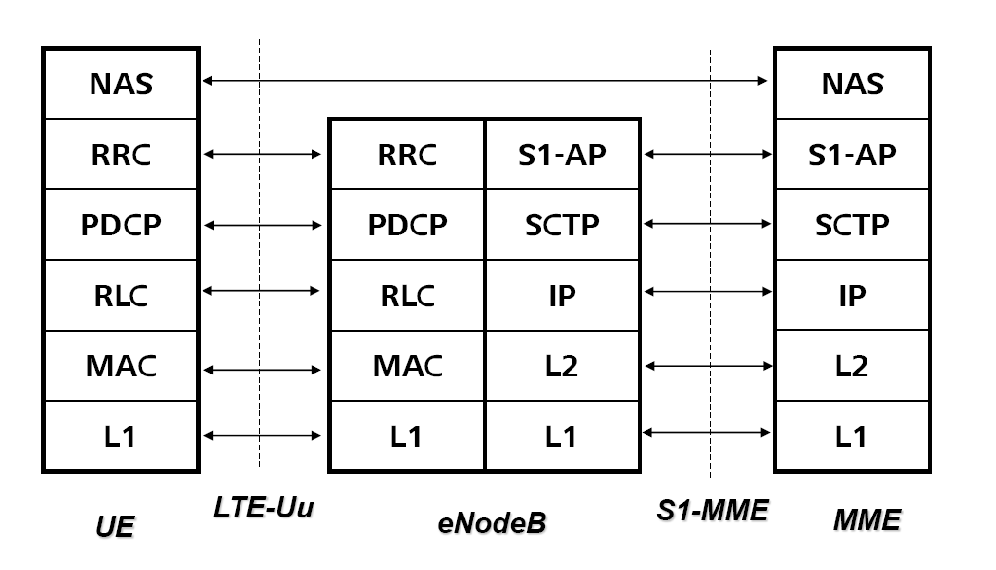

### 用户面协议栈

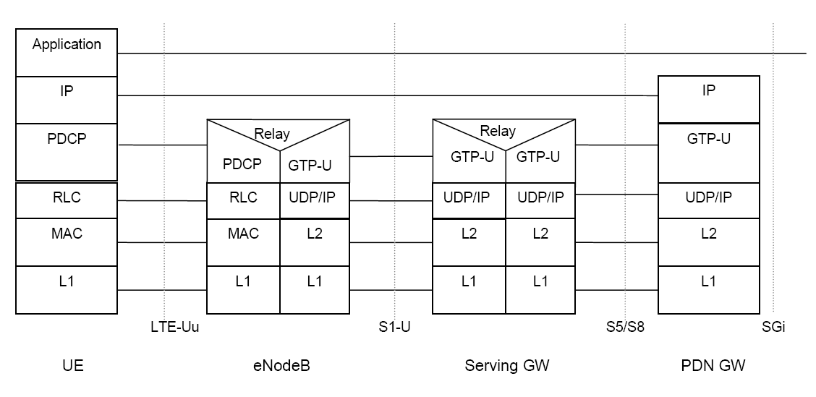

## eNB

* 无线资源管理：无线承载控制、无线准入控制、连接移动性控制、UE上下行的动态资源分配
* IP头压缩和用户数据流加密
* UE连接期间，选择MME，当无路由信息可用时，可以根据UE提供的信息来间接确定到达MME的路径
* 路由用户平面数据到S-GW
* 调度和传输寻呼消息
* 调度和传输广播消息
* 就移动性和调度，进行测量和测量报告的配置

### 空口

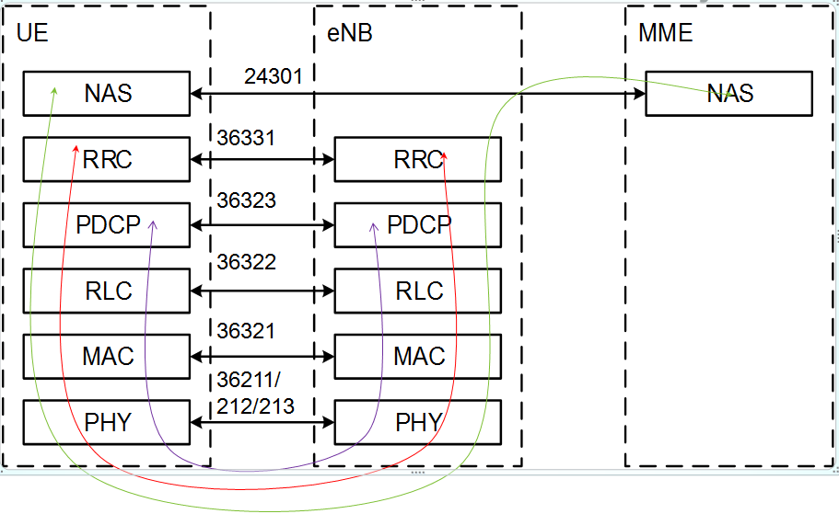

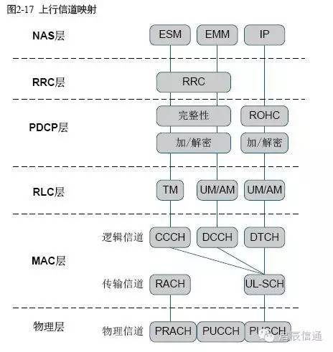

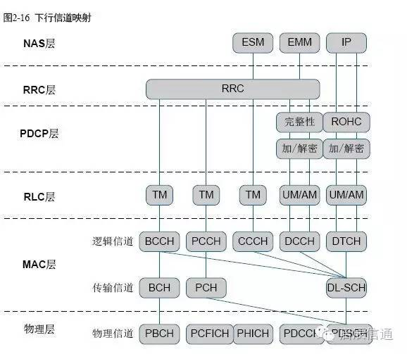

#### Uu接口

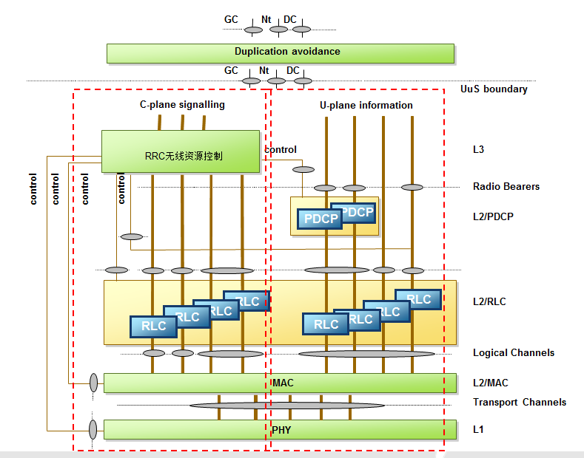

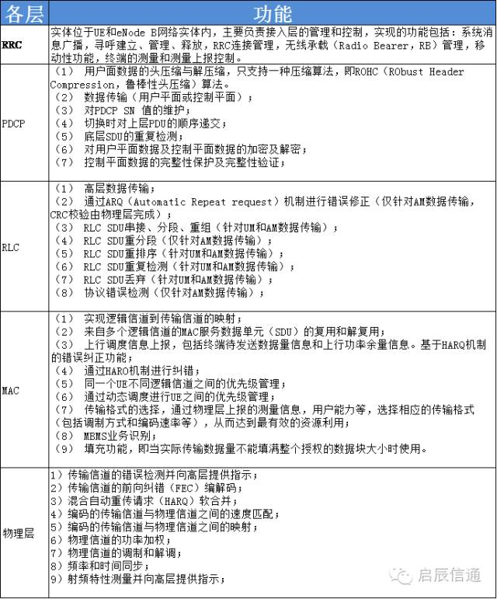

## VoLTE

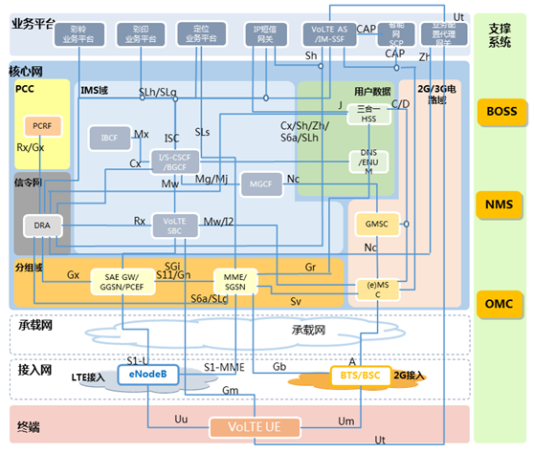

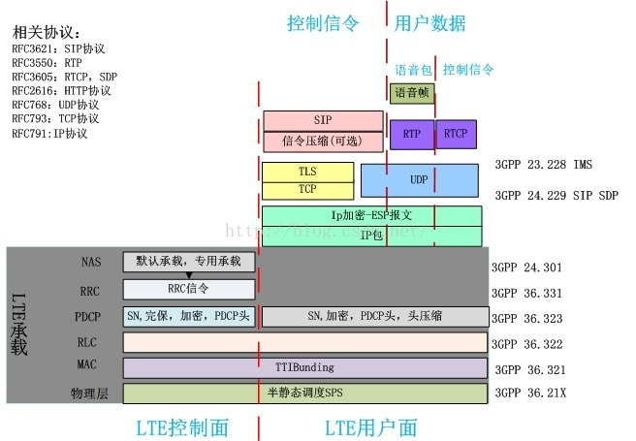

|  |  |  |  |
| --- | --- | --- | --- |
| **功能实体** | **全写** | **中文** | **功能** |
| **PCC** | Policy and Charging Control | 策略与计费控制 | 提供策略控制、计费控制功能、业务数据流的事件报告等功能。 |
| **PCEF** | Policy and Charging EnforcementFunction | 策略和计费执行功能 | 主要包含业务数据流的检测、策略执行和基于流的计费功能 |
| **PCRF** | Policy and Charging Rule Function | 策略和计费规则功能 | 包含策略控制决策和基于流计费控制的功能，PCRF接受来自PCEF、SPR和AF的输入，向PCEF提供关于业务数据流检测、门控、基于QoS和基于流计费的网络控制功能。并结结合PCRF的自定义信息做出PCC决策。 |
| **DRA** | Diameter Routing Agent | 路由代理 | 下一代信令网，可以真正实现未来核心网逐步的扩展，简化网络，实现快速部署、高效维护及增强网络安全。部署DRA的好处:解决移动用户漫游到其他网络时，用户的鉴权、认证、位置登记、计费策略等信息在漫游网络与归属网络之间的传递。在一些业务应用场景中，保证对于同一个用户，AF和PCEF能够寻址到同一个PCRF，通过部署Diameter 代理来实现IP地址和IMSI的动态绑定以完成寻址。 |
| **SBC** | Session Border Control | 会话边界控制器 | IMS网络中一个重要的网络节点，其位于IMS网络的边界，起着将终端用户接入到IMS核心网的重要作用。它的主要功能包括接入许可控制，网络拓扑隐藏，NAT以及NAT穿越，QoS及带宽策略，和网络安全机制等。 |
| **S-CSCF** | Serving Call Session Control Function | 服务会话控制功能 | 是IMS的核心所在，它位于归属网络，为UE进行会话控制和注册请求，但当UE处于会话中时，S-CSCF处理网络中的会话状态。在同一个运营商的网络中，可以有多个S-CSCF。 |
| **P-CSCF** | Proxy Call Session Control Function | 代理会话控制功能 | 是IMS中用户的第一个联系点（在信令平面），从SIP的角度来看，它是一个出站/入站的SIP代理服务器，所有的SIP信令，无论是来自用户设备UE，还是发送给UE的，都必须经过P-CSCF。UE使用本地CSCF发现机制可以获得P-CSCF的地址。P-CSCF负责验证请求，将它转发给指定的目标，并且处理和转发响应。 |
| **I-CSCF** | Interrogating Call Session ControlFunction | 协商会话控制功能 | I-CSCF是一个运营商网络内部的接触点，所有与这个网络运营商的用户连接都要经过这个实体。在一个网络中可以有多个I-CSCF |
| **MGCF** | Multimedia Gateway Control Function | 多媒体网关控制功能 | 在IP多媒体子系统(IMS)的一个组成部分，与CSCF通信和控制媒体信道在一个IMS-MGW中的连接。它在ISDN部分(ISUP)和IMS呼机控制协议之间执行协议转换。 |
| **IM-MGW** | IP Multimedia Gateway | IP多媒体网关 | IM-MGW负责IMS与PSTN/CS域之间的媒体流互通，提供CS CN网络和IMS之间的用户面链路，支持PSTN/电路域TDM承载和IMS用户IP承载的转换。主要功能是承载和媒体处理。在IMS终端不支持CS端编码时IM-MGW完成编解码的转换工作。IM-MGW也可以在MGCF的控制下完成呼叫的连续。 |
| **ATGW** | Access TransferGateway | 接入传输网关 | 在SRVCC切换过程中，保持当前会话路径并在切换后重新接入 |
| **ATCF** | Access Transfer Control Function | 接入传输控制功能 | 用于控制ESRVCC中的ATGW |

## 核心网

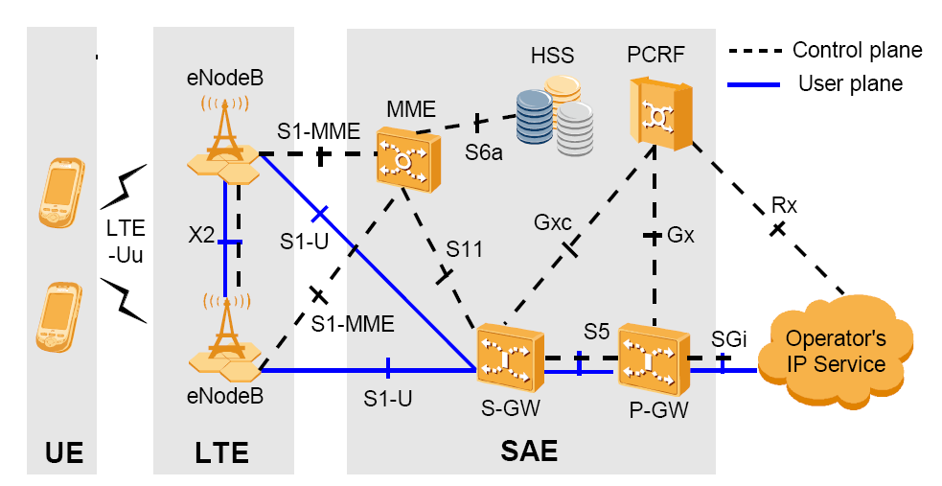

SGi

S12

S3

S1-MME

PCRF

Gx

S6a

HSS

Operator's IP  
Services

(e.g. IMS, PSS etc.)

Rx

S10

UE

SGSN

LTE-Uu

**E-UTRAN**

MME

S11

S5

Serving

Gateway

PDN

Gateway

S1-U

S4

**UTRAN**

**GERAN**

S-GW P-GW合设的情况：



### 接口

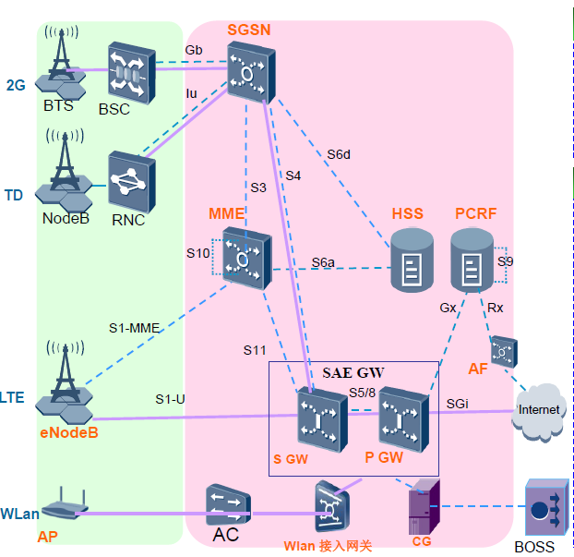

#### X2接口

* 支持UE在LTE_ACTIVE状态下的Intra LTE-Access-System 移动性
  + 从源eNB到目标eNB的context传送
  + 源eNB和目标eNB之间的用户面隧道控制
  + 切换取消
* 负载管理
* 小区间干扰协调
  + 上行链路干扰负载管理



* Within the SCTP association established between one eNB pair;
* a single pair of stream identifiers shall be reserved for the sole use of X2AP elementary procedures that utilize non UE-associated signalling.
* a few pairs (i.e. more than one) of stream identifiers should be reserved for the sole use of X2AP elementary procedures that utilize UE-associated signalling.

#### S1接口

S1：EPC不eNB的接口，包括控制面接口S1-MME（S1AP）和用户面接口S-U（GTPv1）；

S1-MME接口 eNB和MME之间的控制平面接口，S1 AP协议

S1-U接口 eNB和S-GW间用户平面接口，GTP-U协议

**S1功能：**

* S1 UE context管理功能

建立释放 SAE bearer context, security context,

UE S1 signalling connection ID(s)等

* SAE承载管理
* GTP-U隧道管理
* S1信令链路管理
* 不同LTE之间的切换
* Inter-3GPP RAT切换
* 寻呼功能
* 网络共享功能
* NAS节点选择功能
* 安全功能

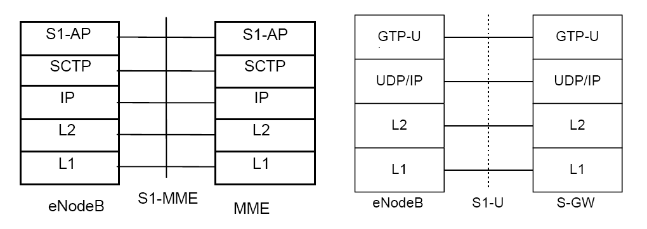

#### S5接口

-**S5**：S-GW和P-GW间接口，包括控制面（GTPv2）和用户面（GTPv1）

#### S6a接口

-**S6a**：MME通过S6a接口从HSS获得鉴权和签约信息，协议基于Diameter，传输层基于SCTP

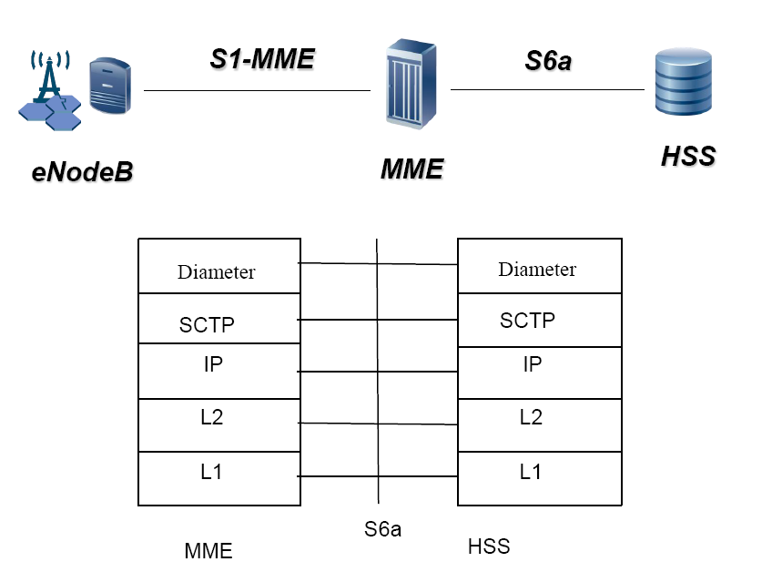

#### S6d接口

-**S6d**：S4-SGSN通过S6d接口从HSS获得鉴权和签约信息，协议类型同S6a

#### S10接口

-**S10：**进行MME间互操作时，MME通过S10接口传递承载上下文信息，基于GTPv2

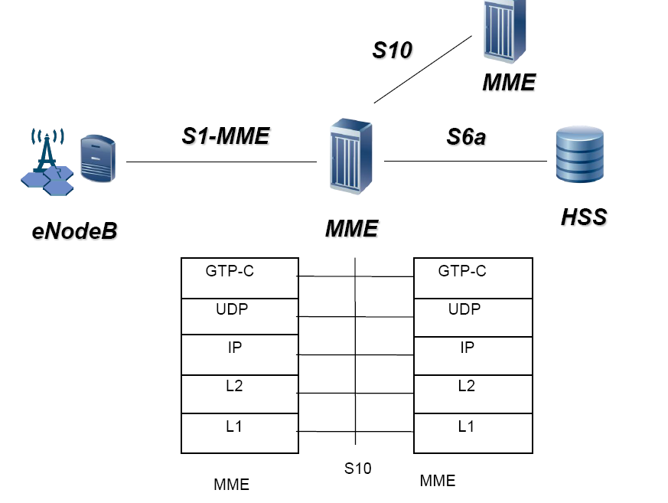

#### S11接口

-**S11：**控制面网元MME和用户面网元S-GW间的信令接口，基于GTPv2；

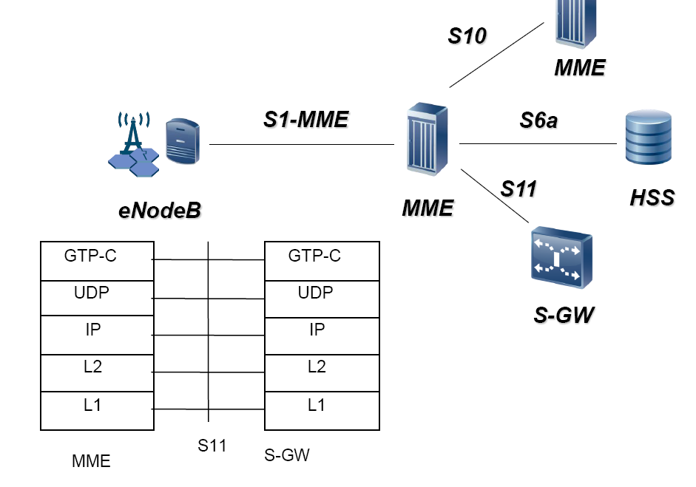

#### S5/S8接口

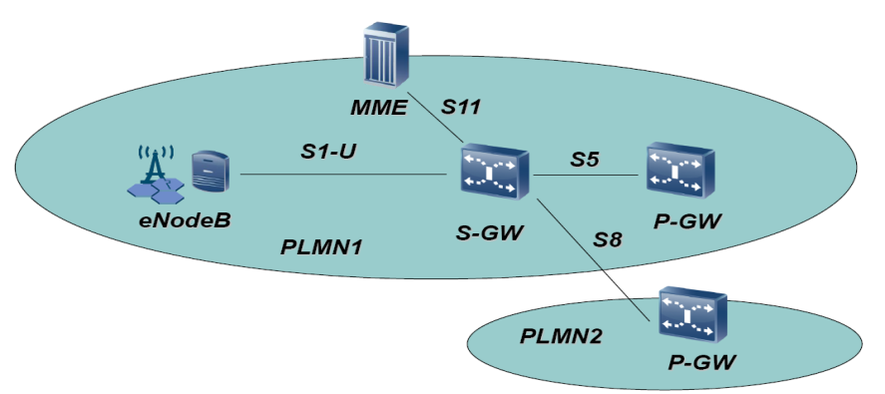

-**S8**：国际漫游接口，拜访地S-GW接入归属地P-GW，协议同S5

#### Tm接口

MME和TCF之间的接口是Tm接口，相应的接口协议栈应用层协议为SIP/UDP协议

漫游场景----用户面由归属域路由



漫游场景—用户面由本地疏导，业务由归属域提供:



#### S3接口

-S3：当2G/TD不LTE互操作时，S4-SGSN不MME间通信的接口，基于GTPv2

#### S4接口

-S4：S4 SGSN不S-GW间的接口，包括控制面（GTPv2）和用户面（GTPv1）

#### Gx接口

-Gx：PCRF不PCEF（位于P-GW）间的接口，用户业务信息上报和策略下发，基于Diameter协议

#### Rx接口

-**Rx**：AF通过Rx接口向PCRF通知业务属性

#### S9接口

-**S9**：拜访地PCRF不归属地PCRF互通接口，用户获取归属地策略信息

#### SGi接口

-**SGi**：分组域数据访问外部业务平台的接口，类似GPRS网络中的Gi接口

### MME

**MME** (Mobility Management Entity, 负责信令处理部分），核心网唯一的控制平面的设备

接入控制 接入用户的鉴权，加密，完整性保护等

移动性管理 附着，去附着，跟踪区更新，切换，寻呼等

会话管理 默认承载和专有承载的维护

网元选择 选择用户面网元SGW和PGW

信息存储 UE的MM上下文和承载上下文信息

业务连续性 与2G/3G系统间的业务互通

### HSS

**HSS**的功能跟传统网络中的HLR类似，用于存储用户签约信息的数据库

用户签约数据的管理 保存和管理用户签约数据

用户位置信息管理 位置信息的保存，更新，删除

移动性管理 s6a接口移动性管理，位置更新，位置删除等

接入限制 可以限制用户接入系统

### PCRF

**PCRF**(Policy and Charging Function, 策略计费控制单元)包含策略控制决策和基于流计费控制的功能，向PCEF提供关于服务数据流检测、门控、基于QoS和基于流计费的网络控制功能

用户签约数据的管理 开通业务，计费相关的签约信息

策略控制 绑定、门控、事件报告处理

计费策略控制 基于服务流计费，计费规则和策略控制下发给PCEF

事件触发条件定制 根据定制的事件重新请求PCC和QoS规则

Rx会话 与AF之间进行应用级会话信息交互

Gx会话 动态控制PCEF的PCC行为

H-PCRF V-PCRF 归属地和拜访策略控制和计费控制

业务优先级化与冲突处理 保证优先级高的业务正常进行

QoS 不仅支持EPS系统的QoS机制，还有UMTS的

### S-GW

**S-GW**(Serving Gateway , 负责本地网络用户数据处理部分）

，位于用户平面，是面向E-UTRAN侧的网关，对每一个接入到E-UTRAN的UE,一次只能有一个S-GW为之服务

会话管理 承载的建立、修改和释放

路由选择和数据转发 转发用户面数据包GTP-U PDU

QoS控制 支持主要的QoS参数(QCI,AMBR等)

计费 搜集统计用户的计费信息

信息存储 EPS承载上下文信息

### P-GW

**P-GW** (PDN Gateway，负责用户数据包与其他网络的处理 )

，位于用户平面，是面向PDN终结于Sgi接口的网关

IP地址分配 分配用户UE的IP地址

会话管理 承载的建立、修改和释放

PCRF选择 选择合适的PCRF进行服务

路由选择和数据转发 增加和删除GTP字头

QoS控制 支持主要的QoS参数(QCI,AMBR等)

计费 与在线或离线计费系统交互

策略和计费执行 PCEF 业务数据流的检测、策略执行和基于流的计费

信息存储 存储用户EPS承载上下文信息

## 相关流程

**LTE端到端业务建立/释放相关流程**

### Attach和Detach

**作用**

Attach过程完成UE在网络的注册，完成核心网（EPC）对该UE默认承载的建立

Detach过程完成UE在网络侧的注销和所有EPS承载的删除

**Attach说明**

LTE中，Attach伴随着核心网处默认承载的建立

**Detach说明**

UE/MME/SGSN/HSS均可发起detach过程

若网络侧长时间没有获得UE的信息，则会发起隐式的Detach过程，即核心网将该UE的所有承载释放而不通知UE

**UE开机Attach过程**

* **Attach信令流程E-UTRAN部分**
* 在无线网部分，LTE的attach与3G的类似，完成相同的功能
* 而在核心网部分，除荐权、身份验证、用户注册以外，LTE还包含默认承载的建立，而3G中没有

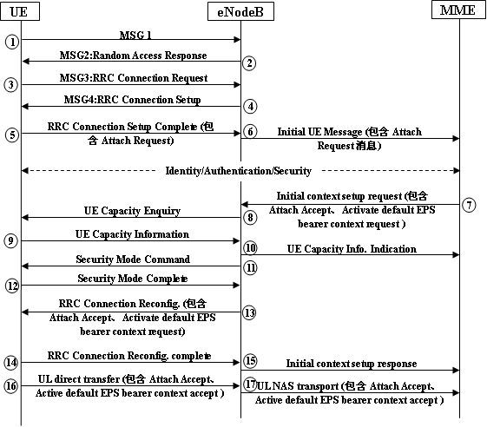

1. 处在RRC_IDLE态的UE进行Attach过程，首先发起随机接入过程，即MSG1消息；
2. eNB检测到MSG1消息后，向UE发送随机接入响应消息，即MSG2消息；
3. UE收到随机接入响应后，根据MSG2的TA调整上行发送时机，向eNB发送RRCConnectionRequest消息；
4. eNB向UE发送RRCConnectionSetup消息，包含建立SRB1承载信息和无线资源配置信息；
5. UE完成SRB1承载和无线资源配置，向eNB发送RRCConnectionSetupComplete消息，包含NAS层Attach request信息；
6. eNB选择MME，向MME发送INITIAL UE MESSAGE消息，包含NAS层Attach request消息；
7. MME向eNB发送INITIAL CONTEXT SETUP REQUEST消息，请求建立默认承载，包含NAS层Attach Accept、Activate default EPS bearer context request消息；
8. eNB接收到INITIAL CONTEXT SETUP REQUEST消息，如果不包含UE能力信息，则eNB向UE发送UECapabilityEnquiry消息，查询UE能力；
9. UE向eNB发送UECapabilityInformation消息，报告UE能力信息；
10. eNB向MME发送UE CAPABILITY INFO INDICATION消息，更新MME的UE能力信息；
11. eNB根据INITIAL CONTEXT SETUP REQUEST消息中UE支持的安全信息，向UE发送

SecurityModeCommand消息，进行安全激活；

1. UE向eNB发送SecurityModeComplete消息，表示安全激活完成；
2. eNB根据INITIAL CONTEXT SETUP REQUEST消息中的ERAB建立信息，向UE发送RRCConnectionReconfiguration消息进行UE资源重配，包括重配SRB1和无线资源配置，建立SRB2、DRB（包括默认承载）等；
3. UE向eNB发送RRCConnectionReconfigurationComplete消息，表示资源配置完成；
4. eNB向MME发送INITIAL CONTEXT SETUP RESPONSE响应消息，表明UE上下文建立完成；
5. UE向eNB发送ULInformationTransfer消息，包含NAS层Attach Complete、Activate default EPS bearer context accept消息；
6. eNB向MME发送上行直传UPLINK NAS TRANSPORT消息，包含NAS层Attach Complete、Activate default EPS bearer context accept消息。

**Detach信令流程**

* **连接态UE发起Detach流程说明**

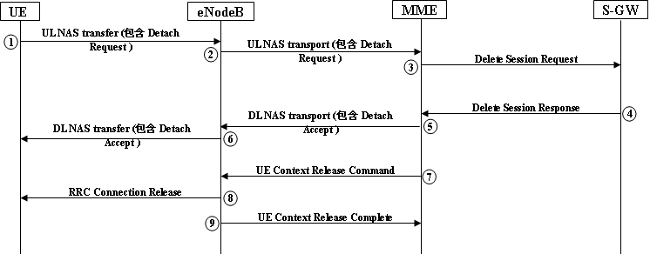

1. 处在RRC_CONNECTED态的UE进行Detach过程，向eNB发送UL NAS Transfer消息，包含NAS层Detach request信息；
2. eNB向MME发送上行直传UPLINK NAS TRANSPORT消息，包含NAS层Detach request信息；
3. MME向Serving-GW发送Delete Session Request，以删除EPS承载；
4. Serving-GW向MME发送Delete Session Response，以确认EPS承载删除；
5. MME向基站发送下行直传DOWNLINK NAS TRANSPORT消息，包含NAS层Detach accept消息；
6. eNB向UE发送DLInformationTransfer消息，包含NAS层Detach accept消息；
7. MME向eNB发送UE CONTEXT RELEASE COMMAND消息，请求eNB释放UE上下文信息；
8. eNB接收到UE CONTEXT RELEASE COMMAND消息，向UE发送RRCConnectionRelease消息，释放RRC连接；
9. eNB释放UE上下文信息，向MME发送UE CONTEXT RELEASE COMPLETE消息进行响应。

* **连接态MME发起**

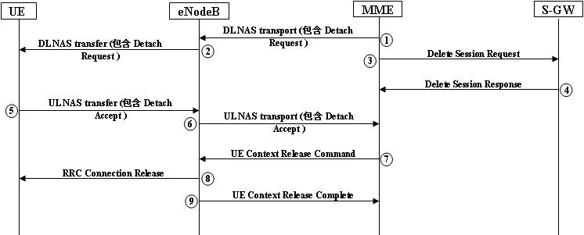

**MME发起的Detach过程与UE发起的类似，只是Detach Request由MME发起**

* **HSS发起**



* + - * UE 发起去附着时原因有关机去附着和无EPS服务去附着。
* MME发起去附着的情况是在建立一个紧急承载时进行的Attach后会跟随一个Detach过程，之后若UE进入正常的其他小区会进行重新Attach
* HSS发起去附着的情况是UE已有一个紧急服务的承载，此时MME不能发起Detach过程，要去除不分配给紧急服务的承载时

### Service Request

* 作用
  + 当UE无RRC连接且有上行数据发起需求时
  + 当UE处于ECM IDLE态且有下行数据达到时
  + 在S1接口上建立S1承载，在Uu接口上建立数据无线承载
* 说明
  + 当UE发起service request时，需先发起随机接入过程
  + Service Request由RRC Connection Setup Comlete携带上去
  + 当下行数据达到时，网络侧先对UE进行寻呼，随后UE发起随机接入过程，并发起service request过程
  + UE发起service request相当于主叫过程
  + 下行数据达到发起的service request相当于被叫接入

**主叫、被叫均需发起该过程**



**被叫业务，网络通过Paging引发UE发起该过程**



### E-RAB

* 作用
  + 为专用承载分配资源
  + 为默认承载分配资源
* 过程
  + PDN-GW根据QoS策略制定该EPS承载的QoS参数
  + S-GW向eNB发送承载建立请求，包含（IMSI, QoS, TFT, TEID, LBI等）
  + MME向eNB发送E-RAB建立请求，包含E-RAB ID,QoS,S-GW TEID
  + eNB接收建立请求消息后，建立数据无线承载
  + eNB返回E-RAB建立响应消息，E-RAB建立列表信息中包含成功建立的承载信息，E-RAB建立失败列表消息中包含没有成功建立的承载消息
* 说明
  + 必须在UE RRC CONNECTED态下执行
  + UE和EPC均可发起，eNB不可发起
  + UE发起时，EPC仅将其作为参考，有权接受或拒绝。当EPC接受时，可回复承载建立、修改流程。而在3G中，数据业务的PDP激活流程由UE发起。

## 集群业务组网

### POC

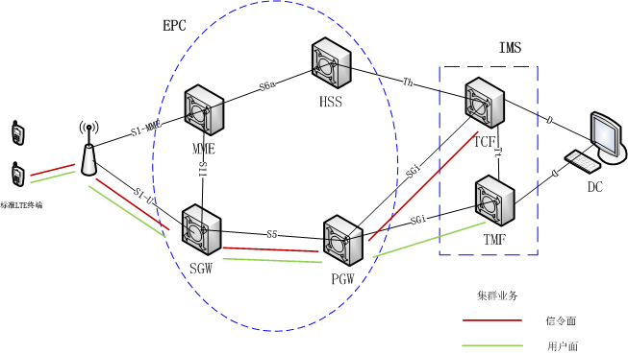

### B-TrunC

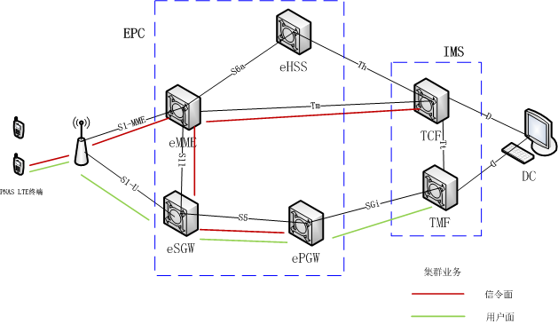

eMME（增强型的MME）,是在原来的MME的基础上，添加了集群功能以及和TCF之间的接口Tm，所以，相应的增加了TCF网元选择功能。

### MCPTT



## 参考文档

# NB-IoT

基于蜂窝的窄带物联网 NB-IOT（Narrow Band Internet of Things）在“云-管-端”模式的网络体系结构之上，与各行业融合，衍生出了丰富多彩的物联网业务，共同形成“业务+云管端” 的体系结构。其中，业务由物联网与传统行业融合而成，应用 NB-IoT 技术实现业务统一控制；“云”由开放平台组成，通常利用云计算技术实现数据统一传送、数据统一存储、设备连接统一管理；“管”即 NB-IoT 网络，提供各种网络接入和数据传输通道；“端”是各种类型的 NB-IoT 终端设备。

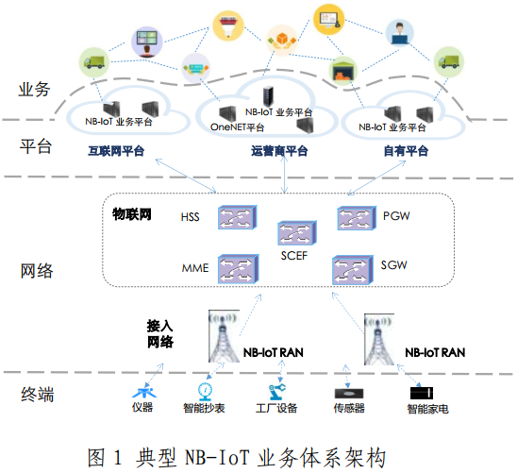

<https://legacy.gitbook.com/book/tidyjiang8/iot-in-5-days-chinese/details>

## 特点分析

NB-IoT 业务的主要特点包括以下几点：

连接海量化。据Gartner预测，到2020年全球将有260亿物联网设备，市场价值超过3000亿美元，而DHL和思科联合发布的报告则预测到2020年物联网的连接数将达到500亿。

业务碎片化。NB-IoT与个人及家庭生活、工业生产深度融合，应用场景多，产业链中的终端、网络、芯片、操作系统、平台、业务等的具体实现各不相同，各类应用场景的业务规模、终端功能、数据种类也存在差异，“碎片化”现象严重。

服务开放化。NB-IoT业务平台既有运营商平台也有互联网或用户自建的平台，可满足各种业务需求；同时，部分业务需要运营商开放云计算、位置查询、设备状态查询、认证等必要能力，使得运营商网络更加开放。

# NFV/SDN网络应用

## 局域网

## 广域网

## 城域网

## 接入网

## 核心网

## 无线网络

## 参考文档

# QoS与QoE

## 参考文档

# OpenStack

## Neutron

OpenStack节点配置和网络部署：Neutron关心的是其中的网络节点(Network Node)和计算节点(ComputeNode)，计算节点是集群中承载虚拟机运行的节点，网络节点主要负责提供网络API和三层网络服务。

无非就是将传统的物理硬件设备（如网线、网卡、服务器、交换机、路由器等）按照TCP/IP的四个层次架构（数据链路层、网络层、传输层、应用层），通过软件编程的方式，予以全部虚拟化、软件化和抽象化。

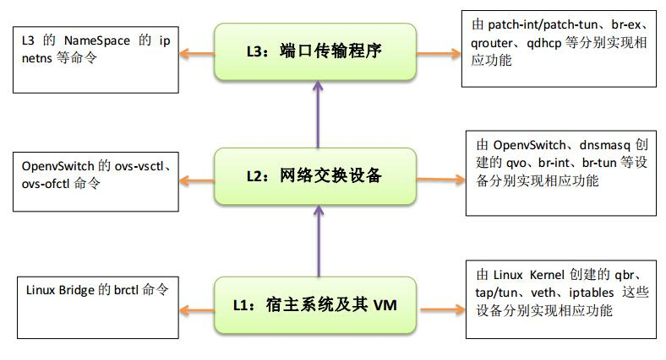

其虚拟实现的1层到3层（TCP/IP）整个流程是：

一层的服务器及其VM（由Linux Kernel创建的qbr、tap/tun、veth、iptables这些设备分别实现相应功能）→二层的网络设备（由OpenvSwitch、dnsmasq创建的qvo、br-int、br-tun、br-ex、qrouter、qdhcp等设备分别实现相应功能）→再到，三层的传输程序（由patch-int/patch-tun等分别实现相应的功能）。

在Neutron虚拟网络中，除了Neutron本身命令外，还包括了Linux Bridge的brctl命令；OpenvSwitch的ovs-vsctl、ovs-ofctl命令和L3的NameSpace的ipnetns等命令。

至于，DVR、NFV、SDN等这些和Neutron挂钩的高大上名词，也无非是借鉴了传统的网络架构，予以虚拟化和创新罢了。最后，怎么去具体实现，那就是架构设计和软件编码的事儿了。

OpenStack Neutron网络分析

<https://www.sdnlab.com/13000.html>

## Cyborg

Openstack已启动Cyborg项目，旨在提供通用的硬件加速管理框架，加速的硬件包括加密卡、智能网卡、GPU、 FPGA 等，中国联通正在积极推进相关的研究。

## 参考文档

OSF Edge Computing web page边缘计算链接汇总，包括之前活动的视频、相关文章、以及进一步的内容。

OSF Edge Computing mailing list讨论关于边缘和边缘计算的论坛（不限于OpenStack），也包含正在进行的活动和行动计划的信息。

# CDN

## 参考文档

# Open vSwitch

## 参考文档

* [**http://openvswitch.org/**](http://openvswitch.org/)
* [**http://blog.scottlowe.org/**](http://blog.scottlowe.org/)
* [**https://blog.russellbryant.net/**](https://blog.russellbryant.net/)
* [**Comparing OpenStack Neutron ML2+OVS and OVN – Control Plane**](https://blog.russellbryant.net/2016/12/19/comparing-openstack-neutron-ml2ovs-and-ovn-control-plane/)

# Kubernetes

## 参考文档

* [**https://github.com/TeamStuQ/skill-map/blob/master/data/designbyStuQ/png-Kubernetes-by-StuQ.png**](https://github.com/TeamStuQ/skill-map/blob/master/data/designbyStuQ/png-Kubernetes-by-StuQ.png)

# 物联网

## 参考文档

# DevOps

DevOps使两个团队不同目标达成一致。开发团队1的目标是提高软件交付速度。显然，开发人员热忠于创造变更。另一方面，运维团队关注于网络可用性，平均故障间隔时间（MTBF），平均修复时间（MTTR）和其他运维指标。所以，运维团队未必会试图阻止变更，但他们的确有义务实施变更，并确保不会发生中断。DevOps是通过打破这两个团队之间的壁垒鼓励团队合作的一种方式，并帮助他们在不危及稳定性情况下拥抱变更。

## 参考文档

# 知识储备

## TCP/IP网络模型

TCP/IP模型是互联网的基础，它是一系列网络协议的总称。这些协议可以划分为四层，分别为链路层、网络层、传输层和应用层。

链路层：负责封装和解封装IP报文，发送和接受ARP/RARP报文等。

网络层：负责路由以及把分组报文发送给目标网络或主机。

传输层：负责对报文进行分组和重组，并以TCP或UDP协议格式封装报文。

应用层：负责向用户提供应用程序，比如HTTP、FTP、Telnet、DNS、SMTP等。

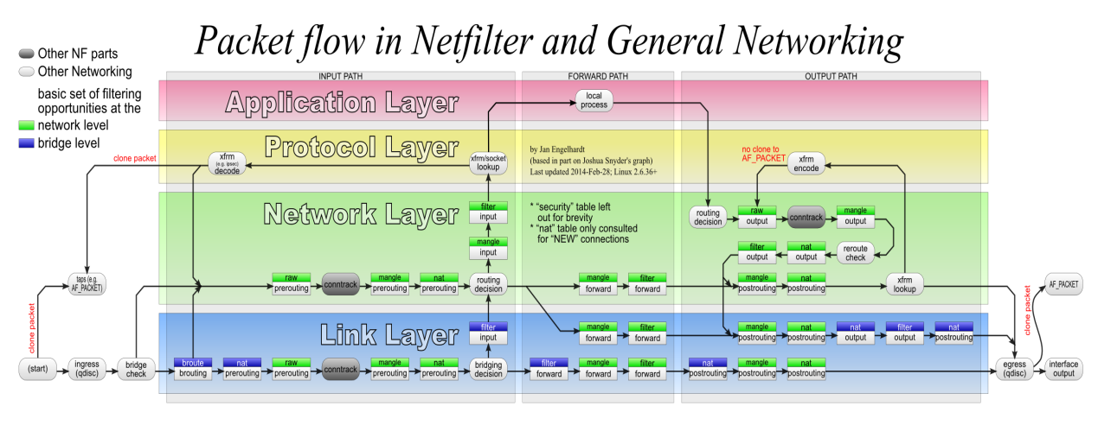

**OSI七层模型**：物理层、数据链路层、网络层、传输层、会话层、表示层和应用层

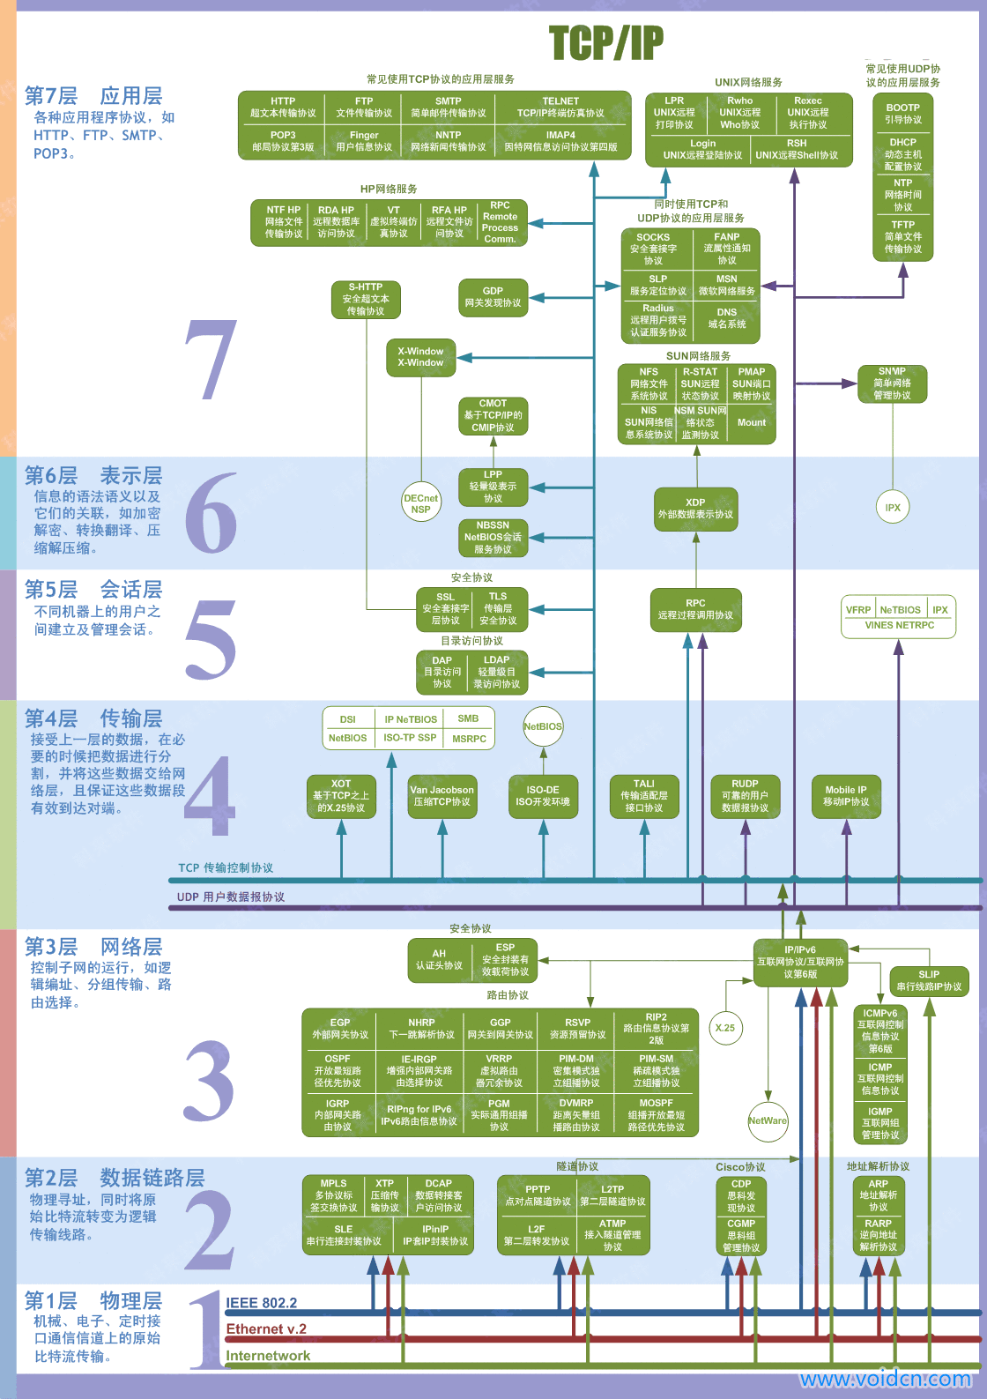

### 链路层

* **以太网和802封装**

以太网封装是以RFC894定义的 而802封装则是RFC1042定义的 主机需求RFC要求： （1）必须支持以太网封装 （2）应该支持与RFC894混合的RFC1042封装 （3）或许可以发送RFC1042封装的分组

* **SLIP**

适用于RS-232和高速调制解调器接入网络 （1）以0xC0结束 （2）对报文中的0xC0和ESC字符进行转义 缺点：没有办法通知本端IP到对端；没有类型字段；没有校验和

* **CSLIP**

将SLIP报文中的20字节IP首部和20字节TCP首部压缩为3或5字节

* **PPP协议**

修正了SLIP协议的缺陷，支持多种协议类型；带数据校验和；报文首部压缩；双方可以进行IP地址动态协商（使用IP协议）；链路控制协议可以对多个链路选项进行设置。

* **环回接口**

用于同一台主机上的程序通过TCP／IP通信。 传给环回的数据均作为输入；传给该主机IP地址的数据也是送到环回接口；广播和多播数据先复制一份到环回接口，再送到以太网上。

* MTU

对数据帧长度的最大限制，如果数据分组长度大于这个数值，需要在IP层对其分片。 注意：发往以太网的数据要考虑路径MTU。一个网络接口的 MTU 是它一次所能传输的最大数据块的大小。任何超过MTU的数据块都会在传输前分成小的传输单元。MTU有两个测量层次：网络层和链路层。比如，网络层上标准的因特网MTU是1500 bytes，而在连接层上是 1518 字节。PMTU用途是动态的确定从发送端到接收端整个路径上的最小 MTU，从而避免分包。

### IP协议

IP是TCP/IP中最为核心的协议，所有的TCP、UDP、ICMP等协议均以IP数据报的格式传输。IP协议提供不可靠、无连接的服务，它不保证数据报一定可以送达目的，也不保证数据报的先后次序。

IP路由选择是逐跳进行的。IP并不知道到达任何目的的完整路径（当然，除了那些与主机直接相连的）。所有的IP路由选择只为数据报传输提供下一站路由器的I P地址。它假定下一站路由器比发送数据报的主机更接近目的，而且下一站路由器与该主机是直接相连的。

IP路由选择机制的两个特征：（1）完整主机地址匹配在网络号匹配之前执行 （2）为网络指定路由，而不必为每个主机指定路由。

单播：目标是特定的主机，比如192.168.0.3

广播：目标IP地址的主机部分全为1，并且目的MAC地址为FF-FF-FF-FF-FF-FF。比如B类网络172.16.0.0的默认子网掩码为255.255.0.0，广播地址为172.16.255.255。

多播：目标为一组主机，IP地址范围为224.0.0.0～239.255.255.255。多播MAC地址以十六进制值01-00-5E打头，余下的6个十六进制位根据IP多播组地址的最后23位转换得到。

以太网数据帧的物理特性是其长度必须在46～1500字节之间，而数据帧在进入每一层协议栈的时候均会做一些封装。

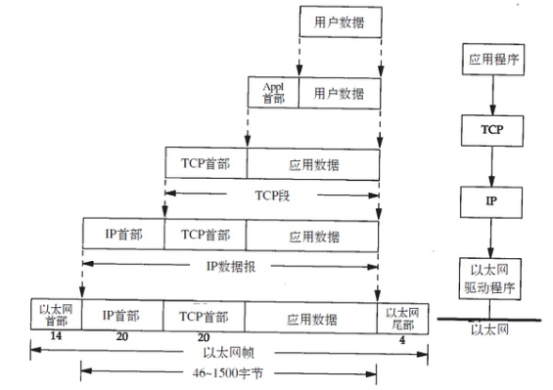 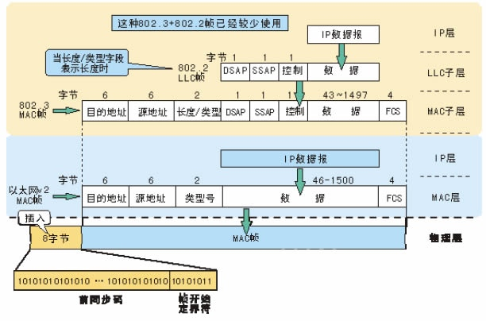

当目的主机收到一个以太网帧时，就在协议栈中从底向上升，同时去掉各层协议加上的报文首部。每层协议盒都要去检查报文首部的协议标识，以确定接收数据的上层协议。这个过程称作分用。

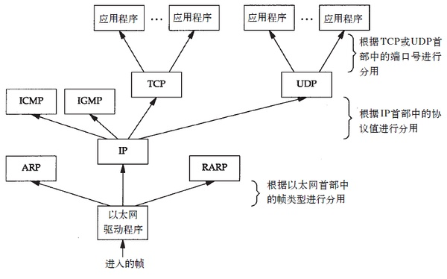

链路层通信根据48bit以太网地址（硬件地址）来确定目的接口，而地址解析协议负责32bit IP地址与48bit以太网地址之间的映射：

（1）ARP负责将IP地址映射到对应的硬件地址

（2）RARP负责相反的过程，通常用于无盘系统。

ARP高效运行的关键是每台主机上都有一个ARP高速缓存，缓存中每一项的生存时间一般为20分钟，但不完整表项超时时间一般为3分钟（如192.168.13.254）。

### IPv6

### 路由协议

路由协议用来从多条路由路径中选择一条最佳的路径，并沿着这条路径将数据流产送到目的设备。

* 路由信息协议（RIP）：采用距离向量算法，收集所有可到达目的地的不同路径，并且保存有关到达每个目的地的最少站点数的路径信息，；同时路由器也把这些信息用RIP协议通知相邻路由器。RIP只适用于小型网络（最大15跳）。
* 开放式最短路径协议（OSPF）：基于链路状态，每个路由器向其同一管理域的所有其它路由器发送链路状态广播信息，并将自制域划分为区，并根据区的位置执行区内路由选择和区间路由选择。
* IS-IS：链路状态路由协议，和OSPF相同，IS-IS也使用了“区域”的概念，同样也维护着一份链路状态数据库，通过最短生成树算法（SPF）计算出最佳路径。
* 边界网关协议（BGP）：外部网关协议，用于与其它自治域的BGP交换网络可达信息（通过TCP确保可靠性）。

MPLS（Multi-Protocol Label Switching）利用标签进行数据转发，而不是向传统路由决策那样每次数据包进行解包，大大减少了路由决策的时间。当分组进入MPLS网络时，为其分配固定长度的短标记，并将标记与分组封装在一起，在整个转发过程中，交换节点仅根据标记进行转发。

### VLAN

LAN 表示 Local Area Network，本地局域网，通常使用 Hub 和 Switch 来连接 LAN 中的计算机。 一个 LAN 表示一个广播域，它的意思是 LAN 中的所有成员都会收到 LAN 中一个成员发出的广播包。 因此，LAN 的边界在路由器或者类似的三层设备。

VLAN 表示 Virtual LAN。一个带有 VLAN 功能的 Switch 能够同时处于多个 LAN 中。简单的说， VLAN 是一种将一个交换机分成多个交换机的一种方法。

IEEE 802.1Q 标准定义了 VLAN Header 的格式。它在普通以太网帧结构 SA （src address）之后 加入了 4bytes 的 VLAN Tag/Header 数据，其中包括 12bits 的 VLAN ID。VLAN ID的最大值是 4096， 但是有效值范围是 1- 4094。

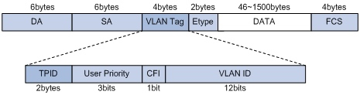

Virtual eXtensible Local Area Network (VXLAN) 是一种将2层报文封装到UDP包(Mac in UDP)中进行传输的一种封装协议。VXLAN主要是由Cisco推出的，VXLAN的包头有一个24bit的ID段，即意味着1600万个独一无于的虚拟网段，这个ID通常是对UDP端口采取伪随机算法而生成的（UDP端口是由该帧中的原始MAC Hash生成的）。这样做的好处是可以保证基于5元组的负载均衡，保存VM之间数据包的顺序，具体做法是将数据包内部的MAC组映射到唯一的UDP端口组。将于层广播被转换成IP组播,VXLAN使用IP组播在虚拟网段中泛洪而且依赖于动态MAC学习。

### eBPF

BPF的基本思想是对用户提供两种SOCKET选项：SO_ATTACH_FILTER和SO_ATTACH_BPF，允许用户在sokcet上添加自定义的filter，只有满足该filter指定条件的数据包才会上发到用户空间。SO_ATTACH_FILTER插入的是cBPF代码，SO_ATTACH_BPF插入的是eBPF代码。 eBPF是对cBPF的增强，目前用户端的tcpdump等程序还是用的cBPF版本，其加载到内核中后会被内核自动的转变为eBPF。

Linux 3.15 开始引入 eBPF。其扩充了 BPF 的功能，丰富了指令集。它在内核提供了一个虚拟机，用户态将过滤规则以虚拟机指令的形式传递到内核，由内核根据这些指令来过滤网络数据包。

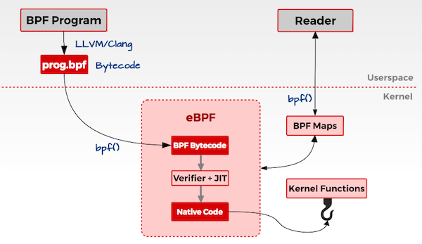

BPF和eBPF的内核文档见[Documentation/networking/filter.txt](https://www.kernel.org/doc/Documentation/networking/filter.txt)。

**使用场景**

eBPF使用场景包括

* XDP
* 流量控制
* 防火墙
* 网络包跟踪
* 内核探针
* cgroups
* [bcc](https://feisky.gitbooks.io/sdn/linux/bpf/bcc.html)
* [bpftools](https://github.com/cloudflare/bpftools)

**参考文档**

* [Linux Kernel BPF documentation](https://www.kernel.org/doc/Documentation/networking/filter.txt)
* [bcc](https://github.com/iovisor/bcc)
* [The BSD Packet Filter: A New Architecture for User-level Packet Capture](http://step.polymtl.ca/~suchakra/PWL-Jun28-MTL.pdf)
* [Notes on BPF & eBPF](https://jvns.ca/blog/2017/06/28/notes-on-bpf---ebpf/)

BPF Compiler Collection (BCC)是基于eBPF的Linux内核分析、跟踪、网络监控工具。其源码存放于<https://github.com/iovisor/bcc>

BCC包括一些列的工具

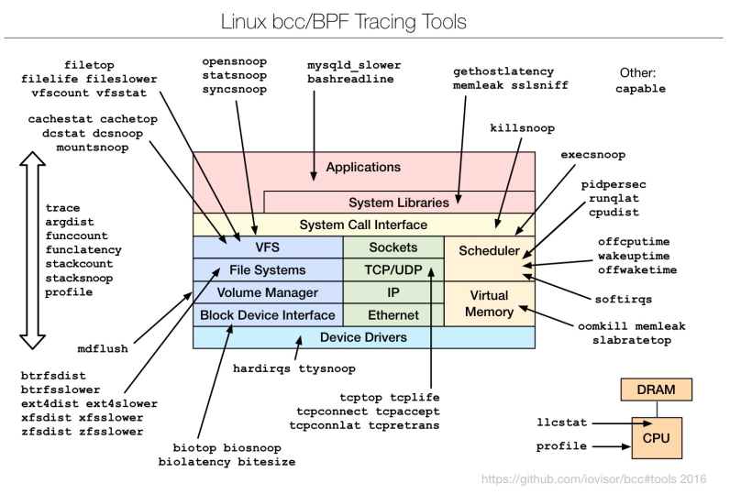

**XDP**基于一系列的技术来实现高性能和可编程性，包括

* 基于eBPF
* Capabilities negotiation：通过协商确定网卡驱动支持的特性，XDP尽量利用新特性，但网卡驱动不需要支持所有的特性
* 在网络协议栈前处理
* 无锁设计
* 批量I/O操作
* 轮询式
* 直接队列访问
* 不需要分配skbuff
* 支持网络卸载
* DDIO
* XDP程序快速执行并结束，没有循环
* Packeting steering

### 用户空间网络开放

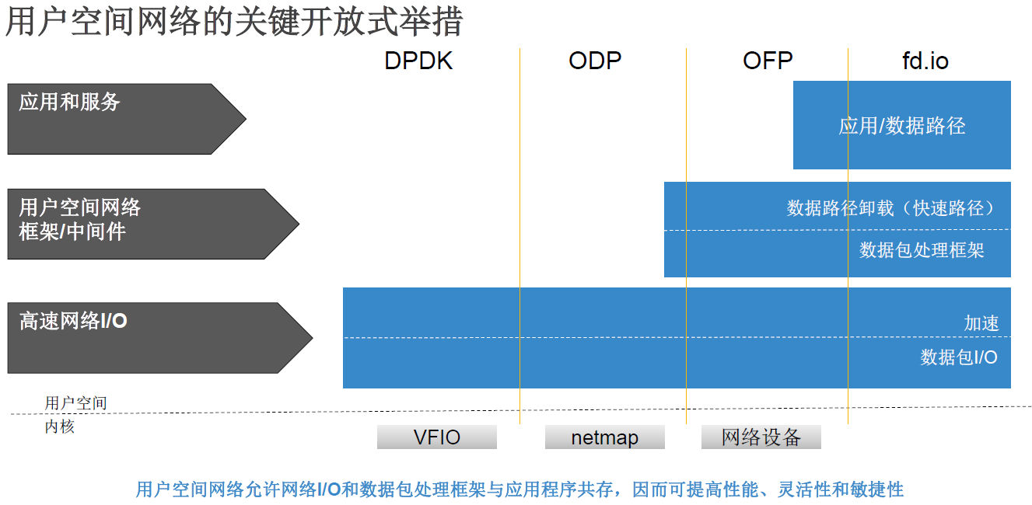

内核与用户空间应用程序

- 用户空间应用程序的优势

− 灵活线程/处理模型

− 内存隔离

− 易于重启

− 资源管理更简单

− 标准化系统调用接口和库

− 授权自由– 不一定是GPL

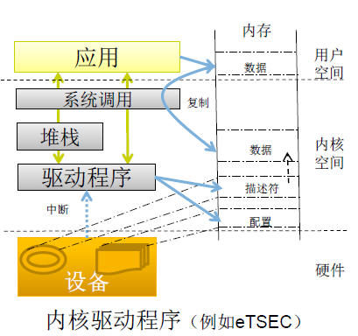 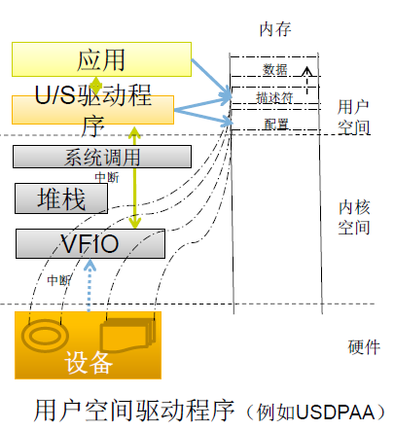

用户空间驱动程序可消除数据复制和配置的开销。

在应用空间中映射整个设备内存可提供隔离性

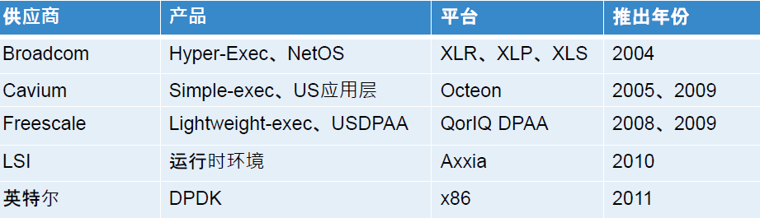

### TCP/IP高效编程

**<TCP/IP高效编程：改善网络程序的44个技巧>**

### 网络工具

iproute2

iproute2工具使用netlink协议和内核通讯,包括路由，网络接口，tunnel，流控以及网络相关的设备驱动。

#### ifconfig

# 使用ifconfig

ifconfig eth0 192.168.1.3 netmask 255.255.255.0

# 使用ifconfig增加网卡别名

ifconfig eth0:0 192.168.1.10

#### ip

# 使用用ip命令增加一个IP

ip addr add 192.168.1.4/24 dev eth0

# 配置默认路由

ip route add default via 192.168.1.1

#### tcpdump

#一个完整ARP请求应答的抓包

tcpdump -e -p arp -n –vv

#### netfilter

#### iptables

#查看规则列表

iptables –nvL

#允许22端口

iptables -A INPUT -p tcp --dport 22 -j ACCEPT

#允许来自192.168.0.4的包

iptables -A INPUT -s 192.168.0.4 -j ACCEPT

#允许现有连接或与现有连接关联的包

iptables -A INPUT -m state --state ESTABLISHED,RELATED -j ACCEPT

#禁止ping包

iptables -A INPUT -p icmp --icmp-type echo-request -j DROP

#禁止所有其他包

iptables -P INPUT DROP

iptables -P FORWARD DROP

#MASQUERADE

iptables -t nat -I POSTROUTING -s 10.0.0.30/32 -j MASQUERADE

#NAT

iptables -I FORWARD -m state --state RELATED,ESTABLISHED -j ACCEPT

iptables -I INPUT -m state --state RELATED,ESTABLISHED -j ACCEPT

iptables -t nat -I OUTPUT -d 55.55.55.55/32 -j DNAT --to-destination 10.0.0.30

iptables -t nat -I PREROUTING -d 55.55.55.55/32 -j DNAT --to-destination 10.0.0.30

iptables -t nat -I POSTROUTING -s 10.0.0.30/32 -j SNAT --to-source 55.55.55.55

#端口映射

iptables -t nat -I OUTPUT -d 55.55.55.55/32 -p tcp -m tcp --dport 80 -j DNAT --to-destination 10.10.10.3:80

iptables -t nat -I POSTROUTING -m conntrack ! --ctstate DNAT -j ACCEPT

iptables -t nat -I PREROUTING -d 55.55.55.55/32 -p tcp -m tcp --dport 80 -j DNAT --to-destination 10.10.10.3:80

#重置所有规则

iptables -F

iptables -t nat -F

iptables -t mangle -F

iptables -X

#### arptables

arptables用来管理Linux内核中的ARP规则表，这些规则用来检查内核接受的

#### nftables

nftables 是从内核 3.13 版本引入的新的数据包过滤框架，旨在替代现用的 iptables 框架。nftables引入了一个新的命令行工具nft，取代了之前的iptables、ip6iptables、ebtables等各种工具。

# 新建一个ip类型的表

nft add table ip foo

# 列出所有表

nft list tables

# 删除表

nft delete table ip foo

# 添加链

nft add table ip filter

nft add chain ip filter input { type filter hook input priority 0 \; }

nft add chain ip filter output { type filter hook output priority 0 \; }

# 添加规则

nft add rule filter output ip daddr 8.8.8.8 counter

nft add rule filter output tcp dport ssh counter

nft insert rule filter output ip daddr 192.168.1.1 counter

# 列出规则

nft list table filter

# 查询handle是多少

nft list table filter –a

# 删除规则

nft delete rule filter output handle 5

# 删除链中所有规则

nft delete rule filter output

# 删除表中所有规则

nft flush table filter

#### arp

ARP数据帧。arptables工作在ARP协议层，用于对内核接收到的ARP数据帧进行管理，进而设置各种规则。

# arp -a

#添加静态ARP记录，如果需要永久保存，应该编辑/etc/ethers文件

arp -s ip mac

#使/etc/ethers中的静态ARP记录生效

arp -f

arp -I eth0 10.3.8.242（I必须是大写）

#### arping

arping :向相邻主机发送ARP请求

arping[必要参数][选择参数][目的地址]

#向指定IP发送ARP请求

arping 192.168.0.1

#向指定主机发送ARP请求，当收到第一个包自动退出

arping -f 192.168.0.1

#指定发送3次

arping -c 3 192.168.0.1

#主动更新邻居ARP缓存

arping -U -c 1 192.168.0.1

#### ping

ping通过ICMP回显请求和应答实现。

#Set packet num

ping -c 5 google.com

#### route

# route –n

# 使用route命令

route add default gw 192.168.1.1

#### traceroute

#### 配置VLAN

# 安装并加载内核模块

apt-get install vlan

modprobe 8021q

# 添加vlan

vconfig add eth0 100

ifconfig eth0.100 192.168.100.2 netmask 255.255.255.0

# 删除vlan

vconfig rem eth0.100

#### 配置硬件选项

# 改变speed

ethtool -s eth0 speed 1000 duplex full

# 关闭GRO

ethtool -K eth0 gro off

# 开启网卡多队列

ethtool -L eth0 combined 4

# 开启vxlan offload

ethtool -K ens2f0 rx-checksum on

ethtool -K ens2f0 tx-udp_tnl-segmentation on

# 查询网卡统计

ethtool -S eth0

#### 网桥（bridge）

网桥是一个于层设备，工作在链路层，主要是根据MAC学习来转发数据到不同的port。

# 创建网桥

brctl addbr br0

# 添加设备到网桥

brctl addif br0 eth1

# 查询网桥mac表

brctl showmacs br0

#### Minicom

#### Packeth

packETH是另一个数据包处理工具。它是一个Linux GUI的以太网工具。它允许你快速创建和发送数据包序列。与此列表中的其他工具一样，它支持各种协议来创建和发送数据包。你还可以设置数据包数量和数据包之间的延迟，还可以在此工具中修改各种数据包内容。

下载packETH: http://packeth.sourceforge.net/

#### Wireshark

## Linux

### Linux地址空间

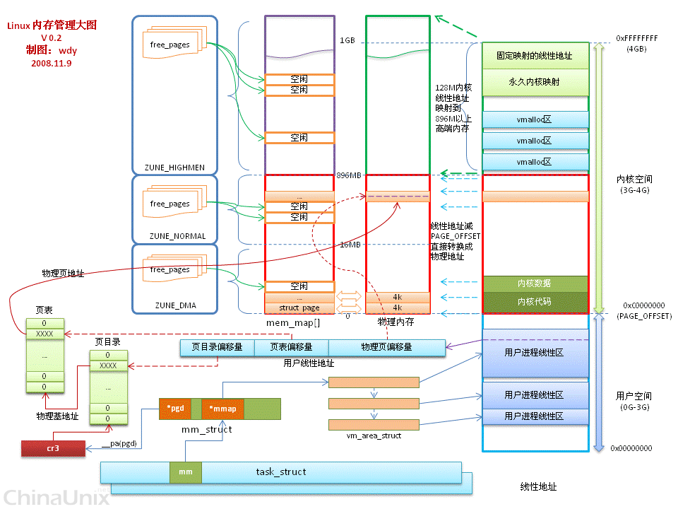

总体来说linux线性地址分为

0-16MB DMA

16-896MB Normal

896-4096MB 高端内存 Highmem

其中： 896-1024MB 用来实现 固定映射、永久映射和高端内存的临时映射。

说明：

1）线性地址空间：是指Linux系统中从0x00000000到0xFFFFFFFF整个4GB虚拟存储空间。

2）内核空间：内核空间表示运行在处理器最高级别的超级用户模式（supervisor mode）下的代码或数据，内核空间占用从0xC0000000到0xFFFFFFFF的1GB线性地址空间，内核线性地址空间由所有进程共享，但只有运行在内核态的进程才能访问，用户进程可以通过系统调用切换到内核态访问内核空间，进程运行在内核态时所产生的地址都属于内核空间。

3）用户空间：用户空间占用从0x00000000到0xBFFFFFFF共3GB的线性地址空间，每个进程都有一个独立的3GB用户空间，所以用户空间由每个进程独有，但是内核线程没有用户空间，因为它不产生用户空间地址。另外子进程共享（继承）父进程的用户空间只是使用与父进程相同的用户线性地址到物理内存地址的映射关系，而不是共享父进程用户空间。运行在用户态和内核态的进程都可以访问用户空间。

4）内核逻辑地址空间：是指从PAGE_OFFSET(3G)到high_memory(物理内存的大小，最大896)之间的线性地址空间，是系统物理内存映射区，它映射了全部或部分（如果系统包含高端内存）物理内存。内核逻辑地址空间与图18-4中的系统RAM内存物理地址空间是一一对应的（包括内存孔洞也是一一对应的），内核逻辑地址空间中的地址与RAM内存物理地址空间中对应的地址只差一个固定偏移量（3G），如果RAM内存物理地址空间从0x00000000地址编址，那么这个偏移量就是PAGE_OFFSET。

5）低端内存：内核逻辑地址空间所映射物理内存就是低端内存(实际物理内存的大小，但是小于896)，低端内存在Linux线性地址空间中始终有永久的一一对应的内核逻辑地址，系统初始化过程中将低端内存永久映射到了内核逻辑地址空间，为低端内存建立了虚拟映射页表。低端内存内物理内存的物理地址与线性地址之间的转换可以通过__pa(x)和__va(x)两个宏来进行，#define __pa(x) ((unsigned long)(x)-PAGE_OFFSET) __pa(x)将内核逻辑地址空间的地址x转换成对应的物理地址，相当于__virt_to_phys((unsigned long)(x))，__va(x)则相反，把低端物理内存空间的地址转换成对应的内核逻辑地址，相当于((void *)__phys_to_virt((unsigned long)(x)))。

6）高端内存：低端内存地址之上的物理内存是高端内存（物理内存896之上），高端内存在Linux线性地址空间中没有没有固定的一一对应的内核逻辑地址，系统初始化过程中不会为这些内存建立映射页表将其固定映射到Linux线性地址空间，而是需要使用高端内存的时候才为分配的高端物理内存建立映射页表，使其能够被内核使用，否则不能被使用。高端内存的物理地址于线性地址之间的转换不能使用上面的__pa(x)和__va(x)宏。

7）高端内存概念的由来：如上所述，Linux将4GB的线性地址空间划分成两部分，从0x00000000到0xBFFFFFFF共3GB空间作为用户空间由用户进程独占，这部分线性地址空间并没有固定映射到物理内存空间上；从0xC0000000到0xFFFFFFFF的第4GB线性地址空间作为内核空间，在嵌入式系统中，这部分线性地址空间除了映射物理内存空间之外还要映射处理器内部外设寄存器空间等I/O空间。0xC0000000~high_memory之间的内核逻辑地址空间专用来固定映射系统中的物理内存，也就是说0xC0000000~high_memory之间空间大小与系统的物理内存空间大小是相同的（当然在配置了CONFIG_DISCONTIGMEMD选项的非连续内存系统中，内核逻辑地址空间和物理内存空间一样可能存在内存孔洞），如果系统中的物理内存容量远小于1GB，那么内核线性地址空间中内核逻辑地址空间之上的high_memory~0xFFFFFFFF之间还有足够的空间来固定映射一些I/O空间。可是，**如果系统中的物理内存容量（包括内存孔洞）大于1GB**，那么就没有足够的内核线性地址空间来固定映射系统全部物理内存以及一些I/O空间了，为了解决这个问题，在x86处理器平台设置了一个经验值：896MB，就是说，如果系统中的物理内存（包括内存孔洞）大于896MB，那么将前896MB物理内存固定映射到内核逻辑地址空间0xC0000000~0xC0000000+896MB（=high_memory）上，而896MB之后的物理内存则不建立到内核线性地址空间的固定映射，这部分内存就叫**高端物理内存**。此时内核线性地址空间high_memory~0xFFFFFFFF之间的128MB空间就称为**高端内存线性地址空间**，用来映射高端物理内存和I/O空间。896MB是x86处理器平台的经验值，留了128MB线性地址空间来映射高端内存以及I/O地址空间，在嵌入式系统中可以根据具体情况修改这个阈值，比如，MIPS中将这个值设置为0x20000000B（512MB），那么只有当系统中的物理内存空间容量大于0x20000000B时，内核才需要配置CONFIG_HIGHMEM选项，使能内核对高端内存的分配和映射功能。什么情况需要划分出高端物理内存以及高端物理内存阈值的设置原则见上面的内存页区（zone）概念说明。

8）高端线性地址空间：从high_memory到0xFFFFFFFF之间的线性地址空间属于高端线性地址空间，其中VMALLOC_START~VMALLOC_END之间线性地址：（1）被vmalloc()函数用来分配物理上不连续但线性地址空间连续的高端物理内存，或者（2）被vmap()函数用来映射高端或低端物理内存，或者（3）由ioremap()函数来重新映射I/O物理空间。其中PKMAP_BASE开始的LAST_PKMAP（一般等于1024）页线性地址空间：被kmap()函数用来永久映射高端物理内存。FIXADDR_START开始的KM_TYPE_NR*NR_CPUS页线性地址空间：被kmap_atomic()函数用来临时映射高端物理内存，其他未用高端线性地址空间可以用来在系统初始化期间永久映射I/O地址空间。

<https://blog.csdn.net/do2jiang/article/details/5495685>

**逻辑地址（Logical Address）** 是指由程序产生的与段相关的偏移地址部分。例如，你在进行C语言指针编程中，可以读取指针变量本身值(&操作)，实际上这个值就是逻辑地址，它是相对于你当前进程数据段的地址，不和绝对物理地址相干。

逻辑地址由两部份组成，**段标识符: 段内偏移量**。段标识符是由一个16位长的字段组成，称为段选择符。其中前13位是一个索引号。后面3位包含一些硬件细节。

**线性地址（Linear Address）** 是逻辑地址到物理地址变换之间的中间层。程序代码会产生逻辑地址，或者说是段中的偏移地址，加上相应段的基地址就生成了一个线性地址。如果启用了分页机制，那么线性地址可以再经变换以产生一个物理地址。若没有启用分页机制，那么线性地址直接就是物理地址。

**物理地址（Physical Address）** 是指出现在CPU外部地址总线上的寻址物理内存的地址信号，是地址变换的最终结果地址。如果启用了分页机制，那么线性地址会使用页目录和页表中的项变换成物理地址。如果没有启用分页机制，那么线性地址就直接成为物理地址了。

**虚拟内存（Virtual Memory）** 是指计算机呈现出要比实际拥有的内存大得多的内存量。

虚拟地址到物理地址的转化方法是与体系结构相关的。一般来说有分段、分页两种方式。以现在的x86 cpu为例，分段分页都是支持的。Memory Mangement Unit负责从虚拟地址到物理地址的转化。逻辑地址是段标识+段内偏移量的形式，MMU通过查询段表，可以把逻辑地址转化为线性地址。如果cpu没有开启分页功能，那么线性地址就是物理地址；如果cpu开启了分页功能，MMU还需要查询页表来将线性地址转化为物理地址：

逻辑地址 ----（段表）---> 线性地址 — （页表）—> 物理地址

不同的逻辑地址可以映射到同一个线性地址上；不同的线性地址也可以映射到同一个物理地址上；所以是多对一的关系。另外，同一个线性地址，在发生换页以后，也可能被重新装载到另外一个物理地址上。所以这种多对一的映射关系也会随时间发生变化。

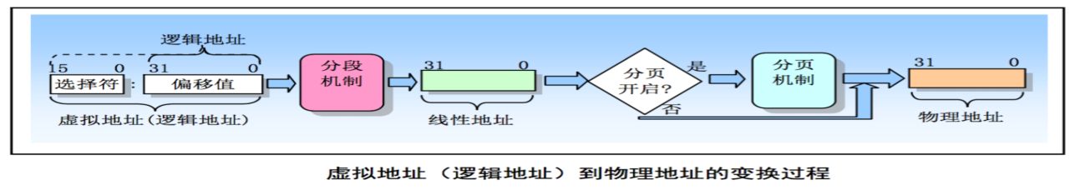

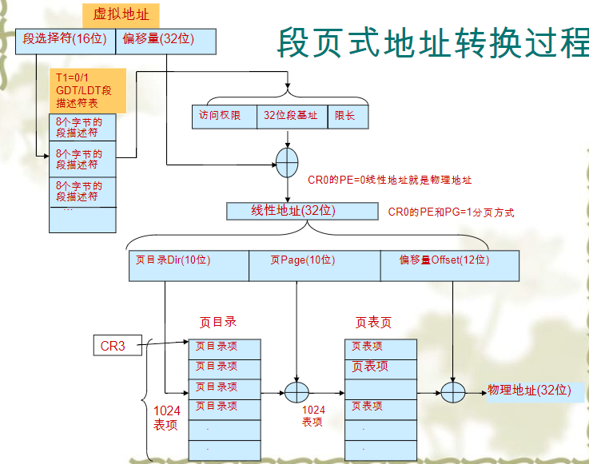

### Linux进程上下文

用户空间的应用程序，通过系统调用，进入内核空间。这个时候用户空间的进程要传递 很多变量、参数的值给内核，内核态运行的时候也要保存用户进程的一些寄存 器值、变量等。所谓的“**进程上下文**”，可以看作是用户进程传递给内核的这些参数以及内核要保存的那一整套的变量和寄存器值和当时的环境等。

硬件通过触发信号，导致内核调用中断处理程序，进入内核空间。这个过程中，硬件的一些变量和参数也要传递给内核，内核通过这些参数进行中断处理。所谓的“**中断上下文**”，其实也可以看作就是硬件传递过来的这些参数和内核需要保存的一些其他环境（主要是当前被打断执行的进程环境）。

LINUX完全注释中的一段话：

当一个进程在执行时,CPU的所有寄存器中的值、进程的状态以及堆栈中的内容被称为该**进程的上下文**。当内核需要切换到另一个进程时，它需要保存当前进程的所有状态，即保存当前进程的上下文，以便在再次执行该进程时，能够必得到切换时的状态执行下去。在LINUX中，当前进程上下文均保存在进程的任务数据结构中。在发生中断时,内核就在被中断进程的上下文中，在内核态下执行中断服务例程。但同时会保留所有需要用到的资源，以便中继服务结束时能恢复被中断进程的执行。

进程上下文是一种内核所处的操作模式，此时内核代表进程执行－－例如执行系统调用或运行内核线程。

上下文context： 上下文简单说来就是一个环境，相对于进程而言，就是进程执行时的环境。具体来说就是各个变量和数据，包括所有的寄存器变量、进程打开的文件、内存信息等。

一个进程的上下文可以分为三个部分:**用户级上下文、寄存器上下文以及系统级上下文**。

用户级上下文: 正文、数据、用户堆栈以及共享存储区；

寄存器上下文: 通用寄存器、程序寄存器(IP)、处理器状态寄存器(EFLAGS)、栈指针(ESP)；

系统级上下文: 进程控制块task_struct、内存管理信息(mm_struct、vm_area_struct、pgd、pte)、内核栈。

当发生进程调度时，进行进程切换就是上下文切换(context switch).操作系统必须对上面提到的全部信息进行切换，新调度的进程才能运行。 而系统调用进行的模式切换(mode switch)。模式切换与进程切换比较起来，容易很多，而且节省时间，因为模式切换最主要的任务只是切换进程寄存器上下文的切换。

在Linux系统下，CPU总是处于下面三种状态之一：

1、内核态，运行进程上下文。

2、内核态，运行于中断上下文。

3、用户态，运行进程上下文。

进程上下文和中断上下文是Linux系统一个比较重要的概念，下面从程序的角度总结一下各属于哪种上下文：

1、中断处理程序处于中断上下文。

2、异常处理程序通常从用户空间的进程发起，处于进程上下文，可以切换到其他进程。

3、软中断（softirq）、tasklet等可延迟函数通常运行在中断上下文，而工作队列运行在进程上下文。

4、系统调用属于异常处理程序，运行在进程上下文。

注：系统调用是通过叫software interruppt的软件中断（一种异常）来实现的，跟软中断（softirq）没有关系。

5、信号处理函数属于异常处理程序，运行在进程上下文，在函数运行过程中可发生进程切换。

进程切换包含三个层次：

1）用户数据的保存包括正文段、数据段（DATA，BSS）、堆栈段（STACK）、共享内存段（SHARED MEMORY）。

2）寄存器数据的保护包含PC、PSW（处理器状态字）、SP（栈指针）、PCBP（进程控制块指针）、FP（指向栈中一个函数的local变量的首地址）、P（指向栈中调用函数的实参位置）、ISP（中断栈指针），以及其他通用寄存器等。

3）系统级的保护包括proc、虚拟存储器空间管理表格、中断处理栈。

（PROC文件系统是Linux中的特殊文件系统，提供给用户一个可以了解内核内部工作过程的可读窗口，在运行时访问内核内部数据结构、改变内核设置的机制。）

### hugepage内存管理机制

Hugepage内存管理机制,故名就是大页内存管理，对应就是[页管理](http://www.oenhan.com/kvm-src-4-mem)，之所以有Hugepage机制诞生，正是因为之前的页管理有了很大问题。

Linux在内存管理中采用受保护的虚拟地址模式，在代码中地址分为3类：逻辑地址、线性地址、物理地址。程序使用具体内存简单说就是逻辑地址通过**分段机制映射**转化为线性地址，然后线性地址通过[分页机制](http://www.oenhan.com/kvm-xen-mem-check)**映射**转化为物理地址的过程，而在实际使用中，仅将线性地址映射为物理地址的过程中，需要从内存中读取至少四次页目录表（Page Directory）和页表 (Page Table)，为了加快内核读取速度，CPU在硬件上对页表做了缓存，就是TLB。

线性地址先从TLB获取高速缓存内存，如果不存在就从内存表获取，如果有直接的映射，直接从内存读取，没有则产生缺页中断，从新分配物理内存，或者从硬盘上将swap读取。具体图示如下：

[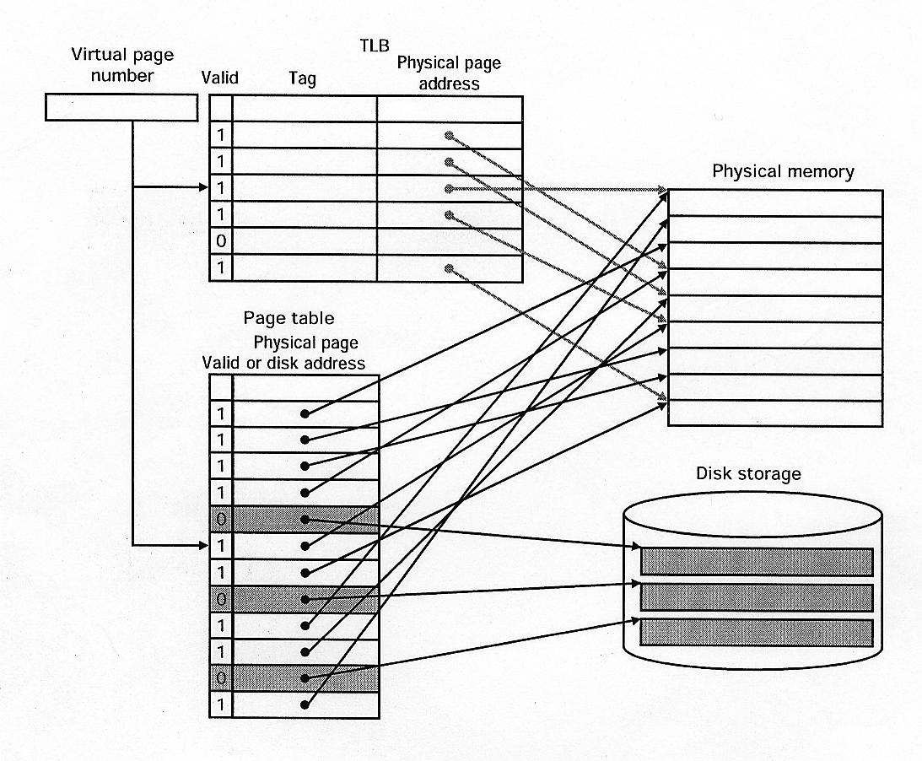](http://www.oenhan.com/page_table_plus_tlb)

普通页管理就不在此赘述，建议有个基本了解之后再看Hugepage的管理方式。

普通页大小是每个4K，而Hugepage在X86_64下是2M大小。

如果是4K页的寻址如下：

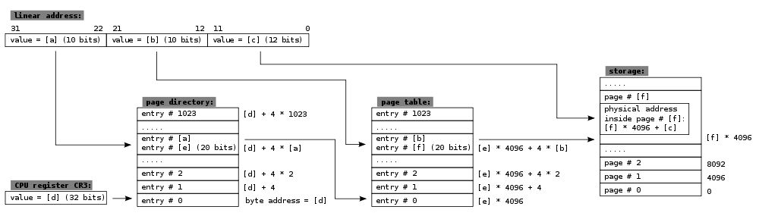

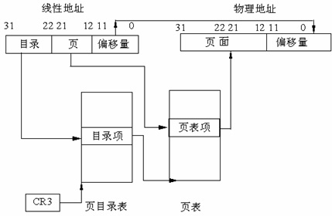二级页表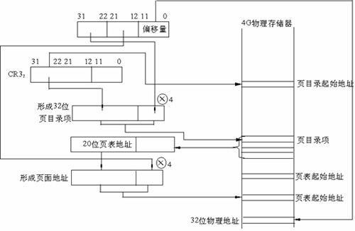

32位线性地址到物理地址的转换：

1.CR3包含着页目录的起始地址，用32位线性地址的最高10位A31~A22作为页目录的页目录项的索引，将它乘以4，与CR3中的页目录的起始地址相加，形成相应页表的地址。

2.从指定的地址中取出32位页目录项，它的低12位为0，这32位是页表的起始地址。用32位线性地址中的A21~A12位作为页表中的页面的索引，将它乘以4，与页表的起始地址相加，形成32位页面地址。

3.将A11~A0作为相对于页面地址的偏移量，与32位页面地址相加，形成32位物理地址。

其中offset只能需找12位的地址。

Hugepage的offset则可以寻找20位的地址，如此，同样48位地址寻址，就少读取一次内存。如果使用小页的话，若访问一个 2M 的内存，那么至少需要放问 512 × 4 次。而如果使用大页的话，如果访问 2M 页表，需要访问内存次数为 3 次，效率相差还是比较大的。

由于页扩大了，那边页的个数就减少了，此时整个页表项体积页相对减少，方便内存管理，更重要的是，寻址的效率提升更多，这才是Hugepage的目的。

除了提高页表的查询效率和较小的节省了页表项开销，它还有一个功能：**Not swappable**，不可交换，内存数据始终在物理内存中，不会交换到磁盘上的，如此可以让高性能程序保持稳定，（PS：我以为这应该是一个所有程序共用一个页表导致的缺陷，而非特意设计的功能，类似的功能[mlock函数](http://www.oenhan.com/rwsem-realtime-task-hung)可以轻松实现）。

读写信号量与实时进程阻塞挂死问题

<http://oenhan.com/rwsem-realtime-task-hung>

## 6LoWPAN

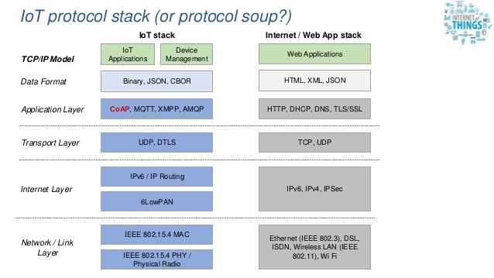

## Segment Routing

Segment Routing是一种Source Routing协议，由源节点来选择路径，并将路径转换成一个有序的segment列表封装到报文头中，设备只需要根据报文头中的路径信息进行转发。 Segment表示任意类型指导报文转发的指令，例如Service–Context、 Locator、 IGP-based forwarding construct、BGP-based forwarding construct、 Local value or Global Index。 在 MPLS网络中，Segment其实就是标签，路径就是用一个有序的标签列表来标识，即标签栈。

## RESTful API

REST（Representational State Transfer）描述了一个架构样式的网络系统（如 Web 应用程序），它首次出现在 2000 年 Roy Fielding（HTTP 规范的主要作者之一）的博士论文中。REST 是一种软件架构的设计风格而不是标准， 它定义了一组约束条件和原则，满足这些约束条件和原则的应用程序或设计就是 RESTful。

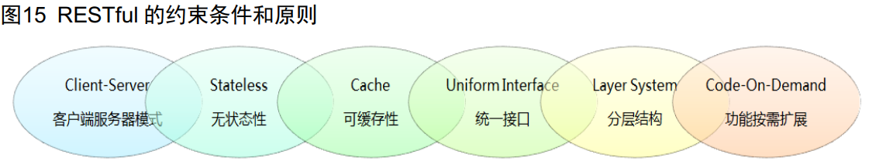

**RESTful已成为目前主流的应用接口**

REST约束条件作为一个整体应用时，将生成一个简单、可扩展、有效、安全、可靠的架构，简便、轻量级以及通过 HTTP直接传输数据的特性，简化了客户端和服务器的实现。

在目前主流的三种 Web 服务交互方案中，REST相比于SOAP（Simple Object Access protocol，

简单对象访问协议）以及 XML-RPC 更加简单明了，无论是对URL的处理还是对Payload的编码，REST 都倾向于用更加简单轻量的方法设计和实现。

在REST定义中，服务器使用固定唯一的 URI 来标识一个资源（如：应用程序对象、数据库记录、算法、文档等），并向客户端公开。这样，对以资源为中心的 Web 应用来说，就可以用一致的接口（URI）将资源对外开放，并提供对资源的操作服务在REST架构中，通过不同的HTTP请求方法（比如GET、PUT、POST和DELETE），实现用同一个 URI 对一个资源进行 CRUD（创建、读取、更新和删除）操作。而要获取同一个资源的不同表现形式的数据（如：一张照片，或者照片的属性），只需要使用不同的 HTTP 请求头信息（如： Accept

参数）就行了，这种通过请求头传递不同的状态，获得不同的数据，叫做“具象状态传输”。

## NETCONF

NetConf/YANG

NETCONF工作组，该工作组主要负责制定基于XML的下一代网络配置协议NETCONF， 该工作组已于 2006年12月通过了NETCONF协议的基本标准 RFC4741-4744。

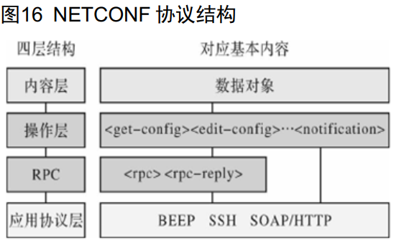

和大多数协议一样，NETCONF协议也采用了分层结构，如图16，包括内容层、操作层、 RPC层、应用协议层4个层次，每个层分别对协议的某一个方面进行包装，并向上层提供相关的服务。分层结构能让每个层只关注协议的一个方面，实现起来更加简单，同时合理的解耦各个层之间的依赖，可以将各层内部实现机制的变更对其它层的影响降低到最低。

• 内容层：表示所配置的数据，与SNMP的MIB不同，NETCONF采用了XML（可扩展标记语言）作为配置数据和协议消息的编码方式，XML可以表达复杂的、具有内在逻辑关系的、模型化的管理对象，而且由于它是W3C提出的国际标准，因而受到广大软件提供商的支持，易于进行数据交流和开发。

• 操作层：定义了一系列在RPC中应用的基本操作， 主要包括取值操作、配置操作、锁操作和会话操作等，其中get、get-config 用来对设备进行取值操作，而 edit-config、 copy-config、delete-config 则是用于配置设备参数，lock 和 unlock 则是在对设备进行操作时为防止并发产生混乱的锁行为，close-session和kill-session 则是相对比较上层的操作，用于结束一个会话操作。

• RPC层：提供了一个简单的、传输协议无关的机制，通过使用<rpc>和<rpc- reply>元素对

NETCONF 协议的客户端和服务器端的请求和响应数据（即操作层和内容层的内容）进行封

装，正常情况下<rpc- reply>元素封装客户端所需的数据或配置成功的提示信息，当客户端请

求报文存在错误或服务器端处理不成功时，服务器端在<rpc- reply>元素中会封装一个包含详

细错误信息的<rpc-error>元素来反馈给客户端。

• 应用协议层：NETCONF采用了可靠的、安全的、面向连接的传输协议，在传输层， NETCONF制定了RFC4742、RFC4743 和 RFC4744 分别给出了向传输协议 SSH、SOAP 和 BEEP 映射的实现方案，这些方案通过加密和认证等方法来保证网络连接的安全性。

## NETCONF

# 其他开源项目

## Fastsocket

## nanomsg

nanomsg概述

Ø nanomsg是一个socket library，它提供了几种常见的通信模式，为了能使网络层快速、可扩展并且能易于使用。用C实现，且适用于广泛的操作系统，几乎不需要依赖。这里的通信模式（也称为“可扩展性协议”）是构建分布式系统的基本框架。通过组合它们，可以创建广泛的分布式应用程序。

Ø 目前可用的可扩展性协议有：

PAIR - 简单的一对一沟通

BUS - 简单的多对多通信

REQREP - 允许构建无状态服务集群来处理用户请求

PUBSUB - 将消息分发给订阅消息的用户

PIPELINE - 汇总来自多个来源的消息，并在许多目的点之间进行负载平衡

SURVEY - 允许一次查询多个应用程序的状态

Ø 可扩展性协议分层在传输层之上的网络堆栈中，目前nanomsg library支持以下传输机制：

INPROC - 进程内的传输（线程，模块等之间）

IPC - 在单个机器上的进程间传输

TCP - 通过TCP的网络传输

该库向应用程序公开了一个类似BSD的套接字C API。

## openNetVM

<https://github.com/sdnfv/openNetVM>

<https://www.helplib.com/GitHub/article_138381>

## Unikernels

unikernel 实质上是一个缩减的操作系统，它可以与应用程序结合成为一个 unikernel 程序，它通常在虚拟机中运行。

<http://gaocegege.com/Blog/csp/unikernel>

[1]: 基于 Cambridge 的 Unikernel 系统 –

http://www.infoworld.com/article/3024410/application-virtualization/docker-kicks-off-unikernel-revolution.html

[2]: 宣布 –

https://www.linux.com/blog/linux-foundation-issues-2016-guide-open-source-cloud-projects

[3]: 开放云指南：当前趋势和开源项目指南 –

http://ctt.marketwire.com/?release=11G120876-001&id=10172077&type=0&url=http%3A%2F%2Fgo.linuxfoundation.org%2Frd-open-cloud-report-2016-pr

[4]: 下载该报告 - http://go.linuxfoundation.org/l/6342/2016-10-31/3krbjr

[5]: ClickOS - http://cnp.neclab.eu/clickos/

[6]: ClickOS 的 GitHub - https://github.com/cnplab/clickos

[7]: Clive - http://lsub.org/ls/clive.html

[8]: HaLVM - https://galois.com/project/halvm/

[9]: HaLVM 的 GitHub - https://github.com/GaloisInc/HaLVM

[10]: IncludeOS - http://www.includeos.org/

[11]: IncludeOS 的 GitHub - https://github.com/hioa-cs/IncludeOS

[12]: Ling - http://erlangonxen.org/

[13]: Ling 的 GitHub - https://github.com/cloudozer/ling

[14]: MirageOS - https://mirage.io/

[15]: MirageOS 的 GitHub - https://github.com/mirage/mirage

[16]: OSv - http://osv.io/

[17]: OSV 的 GitHub - https://github.com/cloudius-systems/osv

[18]: Rumprun - http://rumpkernel.org/

[19]: Rumprun 的 GitHub - https://github.com/rumpkernel/rumprun

[20]: Runtime.js - http://runtimejs.org/

[21]: Runtime.js 的 GitHub - https://github.com/runtimejs/runtime

[22]: UNIK - http://dojoblog.emc.com/unikernels/unik-build-run-unikernels-easy/

[23]: Unik 的 GitHub - https://github.com/emc-advanced-dev/unik

[24]: SAM DEAN - https://www.linux.com/users/sam-dean

<http://go.linuxfoundation.org/l/6342/2016-10-31/3krbjr>

<https://www.wxwenku.com/d/101977200>

Linux 基金会最近宣布发布了其 2016 年度报告开放云指南：当前趋势和开源项目指南。这份第三年度的报告全面介绍了开放云计算的状况，并包含了一节关于 unikernel 的内容。你现在可以下载该报告。它汇总并分析研究、描述了容器、unikernel 的发展趋势，已经它们如何重塑云计算的。该报告提供了对当今开放云环境中心的各类项目的描述和链接。

在本系列文章中，我们将按类别分析指南中提到的项目，为整体类别的演变提供了额外的见解。下面, 你将看到几个重要 unikernel 项目的列表及其影响，以及它们的 GitHub 仓库的链接, 这些都是从开放云指南中收集到的：

ClickOS 是 NEC 的高性能虚拟化软件中间件平台，用于构建于 MiniOS/MirageOS 之上网络功能虚拟化（NFV）

Clive 是用 Go 编写的一个操作系统，旨在工作于分布式和云计算环境中。

Haskell 轻量级虚拟机（HaLVM）是 Glasgow Haskell 编译器工具包的移植，它使开发人员能够编写可以直接在 Xen 虚拟机管理程序上运行的高级轻量级虚拟机。

IncludeOS 是在云中运行 C++ 服务的 unikernel 操作系统。它提供了一个引导加载程序、标准库以及运行服务的构建和部署系统。在 VirtualBox 或 QEMU 中进行测试，并在 OpenStack 上部署服务。

Ling 是一个用于构建超级可扩展云的 Erlang 平台，可直接运行在 Xen 虚拟机管理程序之上。它只运行三个外部库 （没有 OpenSSL），并且文件系统是只读的，以避免大多数攻击。

MirageOS 是在 Linux 基金会的 Xen 项目下孵化的库操作系统。它使用 OCaml 语言构建的 unikernel 可以用于各种云计算和移动平台上安全的高性能网络应用。代码可以在诸如 Linux 或 MacOS X 等普通的操作系统上开发，然后编译成在 Xen 虚拟机管理程序下运行的完全独立的专用 Unikernel。

OSv 是 Cloudius Systems 为云设计的开源操作系统。它支持用 Java、Ruby（通过 JRuby）、JavaScript（通过 Rhino 和 Nashorn）、Scala 等编写程序。它运行在 VMware、VirtualBox、KVM 和 Xen 虚拟机管理程序上。

Rumprun 是一个可用于生产环境的 unikernel，它使用 rump 内核提供的驱动程序，添加了 libc 和应用程序环境，并提供了一个工具链，用于将现有的 POSIX-y 程序构建为 Rumprun unikernel。它适用于 KVM 和 Xen 虚拟机管理程序和裸机，并支持用 C、C ++、Erlang、Go、Java、JavaScript（Node.js）、Python、Ruby、Rust 等编写的程序。

Runtime.js 是用于在云上运行 JavaScript 的开源库操作系统（unikernel），它可以与应用程序捆绑在一起，并部署为轻量级和不可变的 VM 镜像。它基于 V8 JavaScript 引擎，并使用受 Node.js 启发的事件驱动和非阻塞 I/O 模型。KVM 是唯一支持的虚拟机管理程序。

Unik 是 EMC 推出的工具，可以将应用程序源编译为 unikernel（轻量级可引导磁盘镜像）而不是于进制文件。它允许应用程序在各种云提供商、嵌入式设备（IoT） 以及开发人员的笔记本或工作站上安全地部署，资源占用很少。它支持多种 unikernel 类型、处理器架构、管理程序和编排工具，包括 Cloud Foundry、Docker 和 Kubernetes。

如果这些还不能满足你的好奇心，[Open source work on unikernels](http://unikernel.org/projects/) 上列出了众多的 Unikernel 项目<http://unikernel.org/projects/>

## OpenFastPath

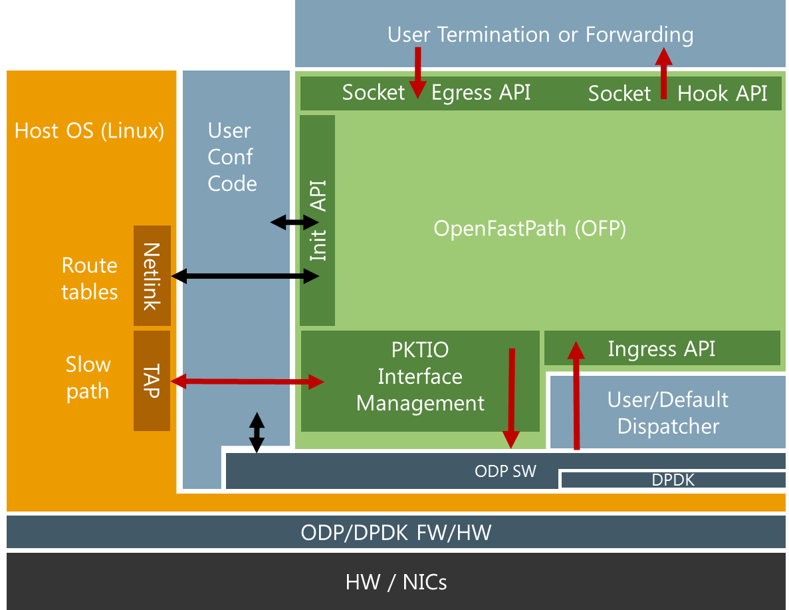

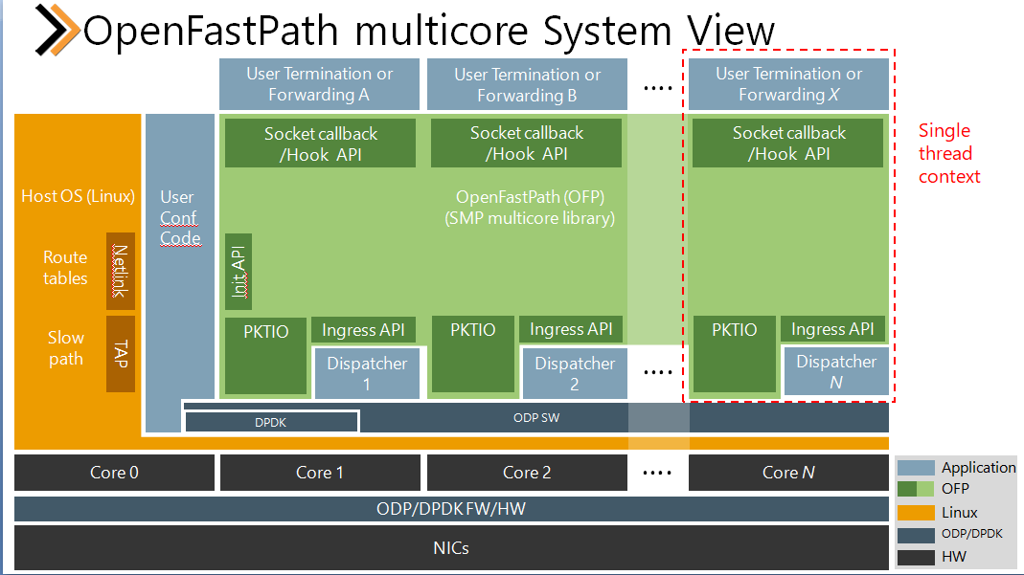

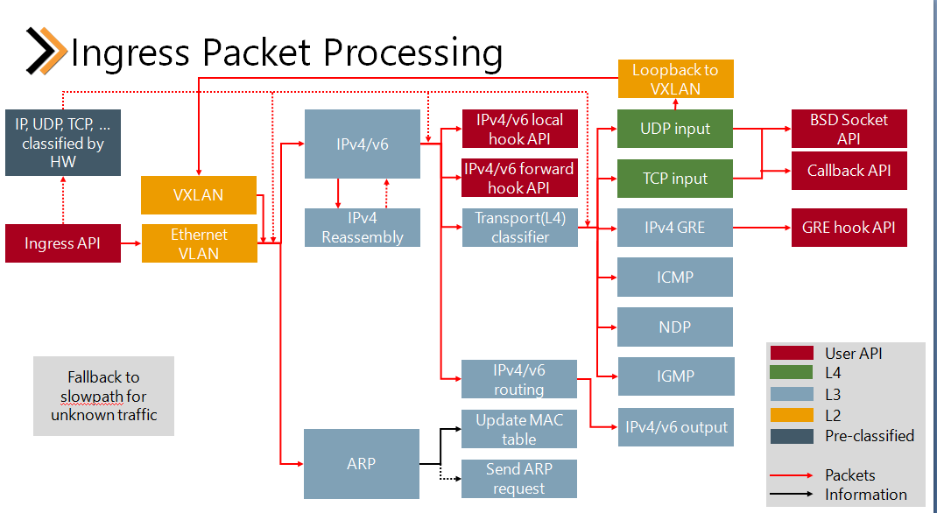

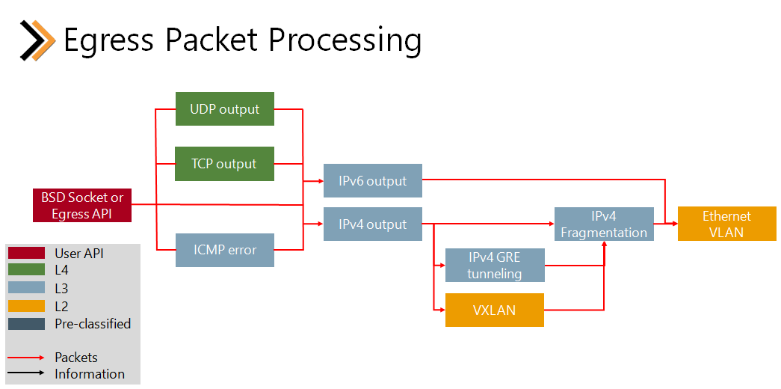

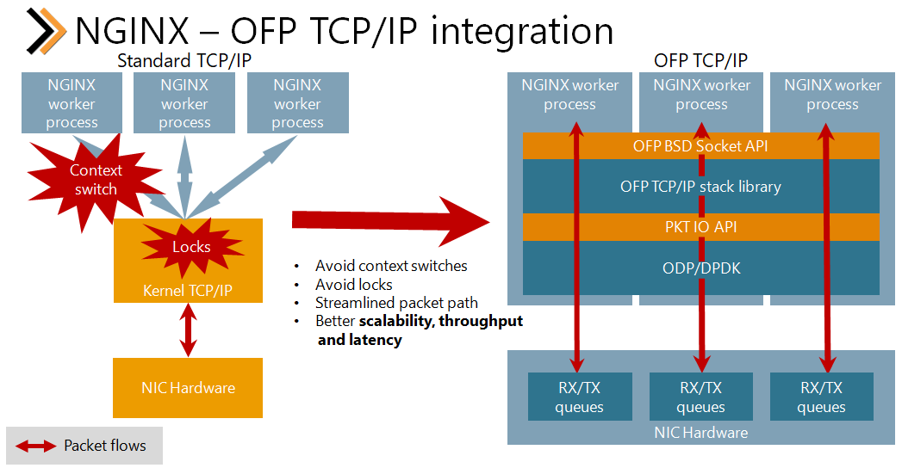

Download the source code from: <https://github.com/OpenFastPath/ofp>

Check us out at [www.openfastpath.org](http://www.openfastpath.org) to get more information about the project

Subscribe to Mailing-list: <http://www.openfastpath.org/mailman/listinfo>

Ping us on our freenode chat: #OpenFastPath

## GLib2

GLib2是从Gnome中独立出来的开源C语言组件库。几乎所有高级语言类库的功能，都能在GLib2中找到对应的接口和实现。

gcc -std=c99 -g -Wall `pkg-config --cflags --libs glib-2.0 gthread-2.0` -o test.elf test.c

#include <glib.h>

#include <glib/gprintf.h>

// DATA STRUCTURE

typedef struct Value_T {

gint iKeyCopy;

gint iItem1;

gint iItem2;

} Value_T;

// RELASE CALLBACK

void func_destroy_notify_for_value(gpointer data) {

Value_T* pp = (Value_T*)data;

if (pp == NULL)

return;

g_print("func-destroy-notify-for-test: KEY:%d ITEM1:%d ITEM2:%d \n", pp->iKeyCopy, pp->iItem1, pp->iItem2);

g_free(pp);

pp = NULL;

}

// MAIN

int main (int argc, const char* argv[]) {

gint iKey = 20160222;

// CREATE

GHashTable* ptHashTable = g_hash_table_new_full(g_direct_hash, g_direct_equal, NULL, func_destroy_notify_for_value);

if (ptHashTable == NULL) {

g_print("main: create hashtable failed\n");

return -1;

}

// INSERT

if (ptHashTable) {

Value_T* ptVal = g_new0(Value_T, 1);

if (ptVal) {

ptVal->iKeyCopy = iKey;

ptVal->iItem1 = 123;

ptVal->iItem2 = 456;

g_hash_table_insert(ptHashTable, GINT_TO_POINTER(iKey), ptVal);

} else {

g_print("main: cannot get new memory to insert, error\n");

}

}

// LOOKUP OK

if (ptHashTable) {

Value_T* pp = (Value_T*)g_hash_table_lookup(ptHashTable, GINT_TO_POINTER(iKey));

if (pp) {

g_print("main: lookup ok for key:%d : %d %d\n", iKey, pp->iItem1, pp->iItem2);

} else {

g_print("main: lookup fail for key:%d\n", iKey);

}

}

// LOOKUP FAIL

if (ptHashTable) {

Value_T* pp = (Value_T*)g_hash_table_lookup(ptHashTable, GINT_TO_POINTER(iKey+1));

if (pp) {

g_print("main: lookup ok for key:%d : %d %d\n", iKey+1, pp->iItem1, pp->iItem2);

} else {

g_print("main: lookup fail for key:%d\n", iKey+1);

}

}

// RELEASE

if (ptHashTable) {

g_hash_table_remove_all(ptHashTable);

g_hash_table_destroy(ptHashTable);

ptHashTable = NULL;

}

return 0;

}

## CMQ

CMQ(Cloud Message Queue)是腾讯云开发的一款高可靠、高可用、高性能的分布式消息队列服务，具有低耦合、消息可靠、强一致性、可扩展性等特点，支持Push/Pull消费模型、消息回溯、延时消息、发布订阅、路由广播、消息加密等一系列功能，以满足更多的mq应用场景。

<http://www.uml.org.cn/zjjs/201709211.asp>

## 物联网通信协议

我们将物联网协议分为两大类，一类是传输协议，一类是通信协议。传输协议一般负责子网内设备间的组网及通信，之前我们已经为大家做了一次的科普，文章《物联网常见的无线传输协议类型》有详细介绍。通信协议则主要是运行在传统互联网TCP/IP协议之上的设备通讯协议，负责设备通过互联网进行数据交换及通信。

　 物联网的通信环境有Ethernet，Wi-Fi，RFID，NFC(近距离无线通信)，Zigbee， 6LoWPAN(IPV6低速无线版本)，Bluetooth，GSM，GPRS，GPS，3G，4G等网络，而每一种通信应用协议都有一定适用范围。AMQP、JMS、REST/HTTP都是工作在以太网，COAP协议是专门为资源受限设备开发的协议，而DDS和MQTT的兼容性则强很多。

互联网时代，TCP/IP协议已经一统江湖，现在的物联网的通信架构也是构建在传统互联网基础架构之上。在当前的互联网通信协议中，HTTP协议由于开发成本低，开放程度高，几乎占据大半江山，所以很多厂商在构建物联网系统时也基于http协议进行开发。包括google主导的physic web项目，都是期望在传统web技术基础上构建物联网协议标准。

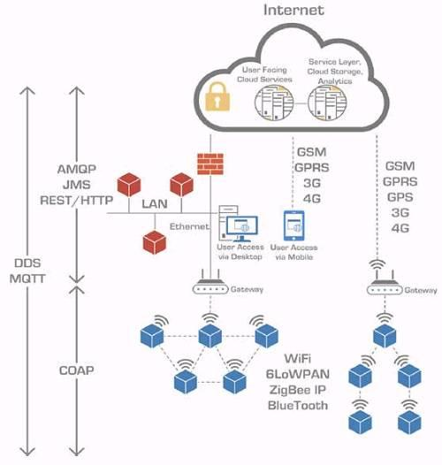

一、REST/HTTP(松耦合服务调用)

REST即表述性状态传递，是基于HTTP协议开发的一种通信风格。

　　适用范围：REST/HTTP主要为了简化互联网中的系统架构，快速实现客户端和服务器之间交互的松耦合，降低了客户端和服务器之间的交互延迟。因此适合在物联网的应用层面，通过REST开放物联网中资源，实现服务被其他应用所调用。

特点：

1. REST 指的是一组架构约束条件和原则。满足这些约束条件和原则的应用程序或设计就是RESTful。

2.客户端和服务器之间的交互在请求之间是无状态的。

3. 在服务器端，应用程序状态和功能可以分为各种资源，它向客户端公开，每个资源都使用 URI 得到一个唯一的地址。所有资源都共享统一的界面，以便在客户端和服务器之间传输状态。

4.使用的是标准的 HTTP方法，比如：GET、PUT、POST和DELETE。

二、CoAP协议

CoAP(Constrained Application Protocol)，受限应用协议，应用于无线传感网中协议。

　　适用范围：CoAP是简化了HTTP协议的RESTful API，CoAP是6LowPAN协议栈中的应用层协议，它适用于在资源受限的通信的IP网络。

三、MQTT协议(低带宽)

MQTT(Message Queuing Telemetry Transport )，消息队列遥测传输，由IBM开发的即时通讯协议，相比来说比较适合物联网场景的通讯协议。MQTT协议采用发布/订阅模式，所有的物联网终端都通过TCP连接到云端，云端通过主题的方式管理各个设备关注的通讯内容，负责将设备与设备之间消息的转发。

　　适用范围：在低带宽、不可靠的网络下提供基于云平台的远程设备的数据传输和监控。

四、DDS协议(高可靠性、实时)

DDS(Data Distribution Service for Real-Time Systems)，面向实时系统的数据分布服务。

适用范围：分布式高可靠性、实时传输设备数据通信。目前DDS已经广泛应用于国防、民航、工业控制等领域。

五、AMQP协议(互操作性)

AMQP(Advanced Message Queuing Protocol)，先进消息队列协议，用于业务系统例如PLM，ERP，MES等进行数据交换。

　　适用范围：最早应用于金融系统之间的交易消息传递，在物联网应用中，主要适用于移动手持设备与后台数据中心的通信和分析。

六、XMPP协议(即时通信)

XMPP(Extensible Messaging and Presence Protocol)可扩展通讯和表示协议，一个开源形式组织产生的网络即时通信协议。

适用范围：即时通信的应用程序，还能用在网络管理、游戏、远端系统监控等。

七、JMS

JMS (Java Message Service)，即消息服务，这是JAVA平台中著名的消息队列协议。

Java消息服务应用程序接口，是一个Java平台中关于面向消息中间件(MOM)的API，用于在两个应用程序之间，或分布式系统中发送消息，进行异步通信。Java消息服务是一个与具体平台无关的API，绝大多数MOM提供商都对JMS提供支持。

NFC(近场通信)——这个低功耗网络已经存在很长时间了，毫无意外，它很适合在物联网应用中使用。任何能够与它靠近并进行交互作用，并且不需要发送或接收大量数据信息的场景都是非常适合用NFC。

PhysicalWeb——它是Google创建的概念，它主张“与物理世界进行快速、无缝的交互。”它使用了一种名为Eddystone的协议，通过低功耗蓝牙来传播链接，它的理念是，你可以简单地走到一个停车计时器跟前，通过数字化操作，或者通过手机扫描来获取有关商店的信息。

SCADA(监控和数据采集)——SCADA从大型机时代就开始了，并经历了工业、制造业和重型运输应用系统的计算机化控制的最早尝试。老旧的SCADA网络常常是高度不安全的，它们仅仅是为了便于使用而设计的，并没有很好的考虑安全性。

Sigfox——Sigfox既是一种专用的窄带低功耗的技术，也是一家法国公司的名字。该技术的专有性对于LPWAN来说是不寻常的(尽管不是唯一的)，但Sigfox的商业模式与大多数其他公司不同——它是想作为物联网移动运营商，为希望做物联网的企业按需提供网络覆盖。

SMS(短讯服务)——对于某些物联网设备来说，常规的旧文本信息是一种完全可以接受的通信媒介，尤其是那些分布在大面积地理区域的设备，还具有一定的延迟容忍能力。以瑞典害虫防治公司Anticimex为例，它有一个智能陷阱，可以通过短信向公司更新啮齿类动物的活动。

Thread——Thread是一款低功耗网络协议，它是由谷歌旗下的NestLabs领导的一个小组创建并开发的，如Nest智能恒温器，可以说是第一个突破性的智能家居设备，就搭载了Thread协议。自2016年夏天以来，该规范的开源版本已经向开发人员开放了。

TR-069(069069年技术报告)——这是一个宽带论坛规范文档，它概述了一种名为CWMP的协议，该协议的目的是让用户通过IP网络远程配置和管理客户端设备。(《消费者场所设备广域网管理协议》)它可以追溯到上世纪早期，最初的设计初衷是为了帮助有线网络运营商远程管理诸如机顶盒之类的设备。

Weave——Weave是谷歌和Nest为智能家居设计的软件层。它的设计是灵活和安全的，即使是在特别受限的设备上，它也是基于谷歌现有的Android平台。谷歌也部分开放了它的源代码，目前已经发布了它所称的“Weave”的一些核心组件。

WebThingModel——这是万维网联盟(WorldWideWebConsortium)的物理物联网框架(IoTframework)的想法，这并不奇怪，它利用现有的Web技术连接设备，而不是依赖自定义的非Web协议。

Zigbee——ZigBee是一种无线网状网络协议，它具有良好的电池寿命和良好的安全性，这要归功于其内置的128位加密。这被最大数据率和相对较短的范围所部分抵消，但有很多它们非常适合的受限制的设备应用程序。它也是一个IEEE802.15.4标准，它提供了高度的互操作性。

Z-wave——与Zigbee一样，z-wave是一种低功耗、短程无线网络技术，主要用于智能家庭设备等应用。它被ITU作为标准化。

物联网协议对比

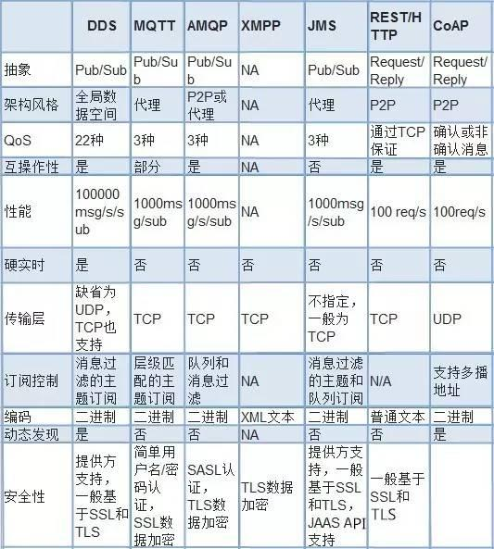

协议应用的侧重方向

以智能家居为例，智能家居中智能灯光控制，可以使用XMPP协议控制灯的开关；智能家居的电力供给，发电厂的发动机组的监控可以使用DDS协议；当电力输送到千家万户时，电力线的巡查和维护，可以使用MQTT协议；家里的所有电器的电量消耗，可以使用AMQP协议，传输到云端或家庭网关中进行分析；最后用户想把自家的能耗查询服务公布到互联网上，那么可以使用REST/HTTP来开放API服务。

# Google网络

## 参考文档

# 架构部操作手册

<http://dbaplus.cn/news-141-1908-1.html>

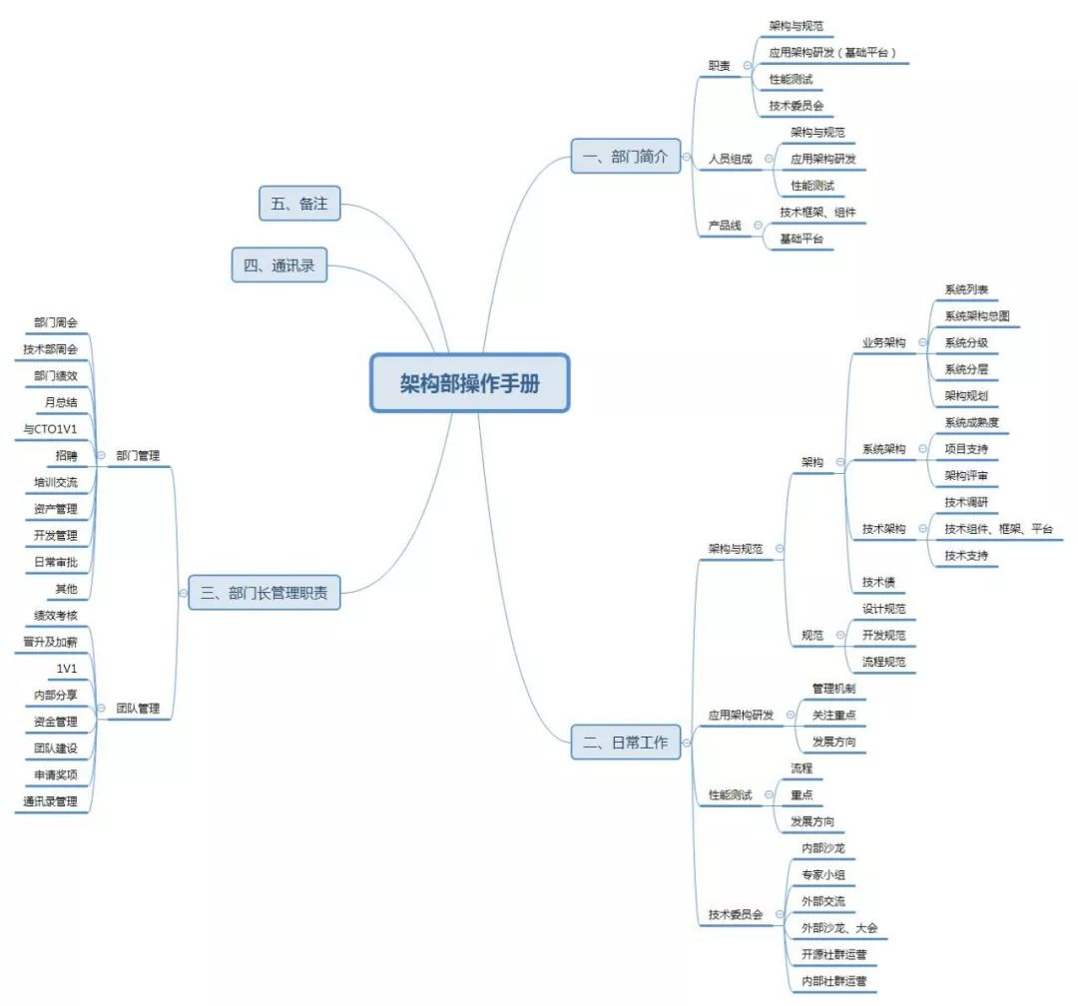

## 部门简介

架构部属于技术部中的公共部门，面向技术部整体，在架构层面负责，包括三个小组：架构与规范、应用架构研发、性能测试，并组织技术委员会。

## 职责

### 架构与规范

负责系统架构蓝图设计，系统设计的合规，架构的持续改善与治理，研发流程的规范制定与审查，提升整体技术架构水平。研发公共技术组件，推进技术体系规范化，架构合理化，实现平台化、功能通用化，提高技术能力，使系统具备更强的灵活性，满足公司业务战略发展需要，实现业务技术一体化。

### 应用架构研发（基础平台）

负责技术基础应用平台体系的搭建，包括项目管理、自动化编译部署、应用监控告警、报单处理、数据库元数据管理等通用系统的设计开发。提升技术部的自动化、工具化水平，提高工作效率，强化运维能力和信息化管理能力。

### 性能测试

负责对性能要求较高的核心系统、技术组件进行线下和线上性能测试，提前发现性能问题、验证系统性能指标达成情况，确保系统更为稳定。

### 技术委员会

根据公司业务发展战略需要，关注电商业务场景需要的大流量、高并发、高可靠性、实时性、平台化、服务化的底层技术。针对不同领域组织专家小组、课题小组，实现跨团队技术共享与协作。定期组织技术沙龙，分享外部技术热点，挖掘内部技术成果，收集技术资料供技术部学习。与外部协作举办线下技术沙龙，邀请外部专家，与其他公司进行技术交流，向业界技术会议推荐专家讲师（进行报备及主题审核），进行主题分享，发表技术文章，活跃团队技术气氛，强化公司技术品牌。

## 人员组成

### 架构与规范

已略，主要由架构师组成。

### 应用架构研发

已略。

### 性能测试

已略。

## 产品线

### 技术框架、组件

已略。

### 基础平台

项目管理系统PDLC

自动化运维部署平台

应用监控平台

服务监控系统

报单跟踪系统

资源管理平台

代码构建仓库

代码检查工具

## 日常工作

### 架构与规范

#### 架构

##### 业务架构

 **系统列表**

收集整理系统列表：参见Twiki

因采用PDLC进行技术团队项目管理，PDLC中包含此功能，应以PDLC为准。

 **系统架构总图**

最新版参见：架构部工作文档\01.规划\系统清单

 **系统分级**

根据系统重要程度分级，参见文档：架构部工作文档\01.规划\系统分级

为评估双十一影响，曾对一级系统进行过梳理，参见Twiki

为便于管理，PDLC上已有可填写级别的功能，但未强制填写和管理。

 **系统分层**

复杂系统需要有清晰的层次划分，一般自上而下调用，避免逆向依赖而导致循环依赖。

一般分为前台、中台、后台。

前台包括面向用户的页面、我的订单、营销活动等系统。

中台包括通用服务，搜索、推荐、数据、购物车、交易、客户信息、商品信息、价格、库存、促销、礼券、礼品卡、商家、积分、支付、全站配置等系统。

后台包括订单、退换货、客服、TMS、WMS、财务、结算、ERP等系统。

 **架构规划**

对未来系统架构进行规划，明确边界划分，指导产品线设计，避免重复建设、长期缺位等问题。

参见：

架构部工作文档\01.规划\业务架构蓝图

架构部工作文档\01.规划\业务系统架构蓝图规划汇总V7.0.2.pptx

架构部工作文档\01.规划\电商云平台可行性调研报告V1.0

##### 系统架构

 **系统成熟度**

根据不同的系统类型，定义成熟度标准，梳理各系统当前实际水平，指导系统演进。参见Twiki。

 **项目支持**

根据需要对具体项目进行支持，包括：

1. 前期调研，设计方案，如：O+O、拍卖、直播。
2. 根据项目需要，参与项目需求分析、技术方案设计、上线部署准备。
3. 主导项目架构设计、核心代码实现、技术难点公关，如：WMS、TMS

 **架构评审**

技术设计方案评审，在PDLC上登记，每周三下午定期举行，特殊情况可临时评审。

要求尽可能早、同一个项目各系统一起进行架构评审，这样可能根据建议进行调整。

架构评审重点在于把关，提高研发设计能力，考虑全面，达到基本要求。

有争议的设计方案可以打回，无法达成一致则升级决策。

技术部自发的重点重构项目往往忽视架构设计评审，导致后续开发、测试、上线、运行出现问题。

##### 技术架构

 **技术调研**

对互联网、电商领域新兴技术进行调研，跟踪趋势，分析优劣，根据公司实际情况提出实行建议。比如日志中心、Redis集群、容器化、微服务等。

 **技术组件、框架、平台**

公司技术架构体系并不完整和统一，需要逐步完善，并重在解决实际痛点和获得技术部广泛认可。技术架构作为基础，逐步完善意味着整体技术水平提升，并以技术提升效率，降低成本和风险，创造价值。

路线是组件到框架到平台，由易入难，由轻落重。

重点： 稳定性、易用性、分布式场景可靠性、持续升级。

 **技术支持**

响应各技术团队技术咨询、协助解决技术问题，重点在于架构部推广的框架、组件、平台。

##### 技术债

架构部应关注技术维度问题，立足当下、面向未来、对过去心中有数，知其然亦知其所以然。

总结解决方案、建议，参见：

架构部工作文档\09.分享\公司建议-史海峰.docx

架构部工作文档\09.分享\战略会建议.xlsx

#### 规范

汇总技术规范并发布，规范可来自其他部门。

##### 设计规范

技术方案设计规范

数据库设计规范

项目架构设计文档规范

##### 开发规范

CodeReview规范

代码质量检测

SQLReview规范

Maven使用规范

PHP/JAVA开发规范

单元测试规范

##### 流程规范

PDLC流程

域名申请流程

开源申请流程

### 应用架构研发

#### 管理机制

各系统有主要负责人，相当于内部PO。

采用PDLC敏捷方式进行任务管理，跨职能，交叉测试。

架构部自身管理也应结合在PDLC之中。

#### 关注重点

待完成任务登记列表：

* + - * 系统稳定性、易用性、监控全面性。
      * 技术部各团队潜在需求。
      * 通过PDLC、Pangu、监控系统数据统计分析使用情况及发现问题。
      * 关注线上系统运行情况。
      * 监控系统的监控方案。
      * Nagios年底下线。
      * 跨机房部署方案。
      * Tracker告警短信接口超时问题。
      * 告警是否可以扩展到钉钉、微信等通知。

#### 发展方向

完善基础平台，各系统打通，发挥协同作用。

作为自研技术组件和新技术的试点应用平台。

### 性能测试

#### 流程

测试任务由架构部内部发起，或其他部门通过项目经理提出，任务需登记在PDLC中。

性能测试的发起来源：

* + - 1. 研发部门根据项目改动发起，包括页面性能测试。
      2. 架构部参与项目设计时明确。
      3. 架构部评审项目设计时提出。

#### 重点

测试项目文档、结果、报告、脚本做好备份。

尽可能了解业务场景，有针对性制定性能测试方案，最大程度发现问题。

对测试结果负责，了解问题原因，有问题务必通知到项目经理，避免影响上线决策。

测试环境尽可能与线上一致，模拟请求符合业务场景，线下测试主要目标发现性能瓶颈及隐患。

#### 发展方向

开发自动化测试工具，实现自动化、平台化、可复用，节省人力，提高效率。

对线上系统实现常态化、自动化性能测试，以性能指标、趋势衡量系统。

将性能测试工程师升级为测试开发工程师及性能测试专家。

### 技术委员会

**内部沙龙**

定期举行技术沙龙，邀请外出参会人员、内部有成果成员、新加入架构师进行分享。

**专家小组**

根据实际需要，组成针对专门领域的跨部门技术专家小组，加强协作，以强化对专门技术的掌握，提高整体技术能力。

**外部交流**

与其他公司进行技术交流。

邀请外部专家到公司分享交流，可从HR培训部申请经费。

**外部沙龙、大会**

分享外部沙龙、大会信息，与HR培训部沟通，申请参加。

推荐技术骨干作为嘉宾，到外部技术沙龙、大会进行分享。

在业界技术社区、网站、公众号发表文章。

**开源社群运营**

基于自研开源产品，通过GitHub、QQ群、微信群维系社群，响应问题，发掘贡献者，进行技术支持。

**内部社群运营**

通过技术部组织跨部门技术QQ群、微信群，增加部门沟通，便于咨询交流。

## 部门长管理职责

### 部门管理

#### 部门周会

每周五上午10点-11点，结合部门周报，总结工作成果及问题，明确后续工作，传达公司、技术部信息，记录会议纪要，安排内部分享。

注意：会议室预约可能会被定期清理。

#### 技术部周会

每周一下午2点，会前会收集其他议题。

架构部周报经整理后写入sharepoint。

会上各部门汇报上周工作情况，架构部应了解各部门情况，并参与相关问题讨论。

#### 部门绩效

目前技术部实行季度考核，每季度各部门与HR指定KPI，季度结束后进行考核，其中一定比例为CTO打分。

每季度会发放绩效奖金，部门绩效会影响部门总奖金数及人员考核结果分布比例。

#### 月总结

每月会安排各部门反馈月总结及下月计划。

月总结通过周报汇总即可获得。

一般更关注各产品线情况。

#### 与CTO1V1

每两周周四下午3点-4点，汇报架构部各项工作进展及问题，反馈一些想法，与CTO进行深入讨论。

听取CTO的指导和建议，保持思路同步。

#### 招聘

与HR招聘组对口负责人协作，通过邮件筛选简历，安排面试时间及人员，架构师也需要笔试。

架构师需要CTO终面，终面时间可另行安排。

其他职位负责终面，介绍架构部情况，明确具体职责及加班要求，询问待遇要求及当前offer情况，将结果反馈给HR。

对新员工指定导师，确定试用期目标，结束前评估达成情况，打印签字后交给HR，以便转正。

发布招聘信息，尽快招聘到位，避免长期空缺造成人员浮动。

新入职架构师需安排在技术部范围内进行分享。

招聘JD参见：架构部工作文档\08.招聘\架构部JD.txt

#### 培训交流

负责对技术部新员工进行系统架构培训、技术方案设计培训，包括应届生，并针对应届生安排Java基础培训。

负责对有需要的业务部门和外部公司讲解公司系统架构。

#### 资产管理

管理部门成员使用的办公电脑、开发测试环境服务器、线上生产环境服务器。

关注申请服务器到货情况。

TOP100奖牌1个。

架构部T恤3件（L/M/S）。

技术沙龙背景海报易拉宝1个。

#### 开发管理

敏捷管理：项目经理负责，迭代任务计划制定、任务分配（注意交叉测试）、站立会、迭代总结。

代码备份、SQL备份

代码规范、检查

测试要求、报告

登记待完成任务。

**3.1.10日常审批**

OA报销。

E-HR请假、外出、补签，关系到工资发放，需及时审批。

Tracker审批上线、SVN权限开通等。

#### 其他

传达公司、技术部政策、公开信息。

配合协调加班、系统巡查、双十一支援等其他事宜。

要求部门成员请假、外出设置邮件自动回复、以及工作代理人。

查看各系统运行情况，关注监控。

### 团队管理

#### 绩效考核

每季度对部门成员进行绩效考核，根据HR要求分配考核结果。

考核结果会影响未来的晋升和加薪资格。

架构部因职责、能力差异较大，主要以集中答辩评分、部门长主观评价及参考工时确定。

需关注、强调成员平均工时情况，进行提醒，此为公司要求，HR会进行统计。

#### 晋升及加薪

每半年技术部有一次晋升答辩，高级水平以上需要公开答辩，初中级各部门自行评审。

晋升一般要连续两次考核B以上，以HR提供规则为准。

晋升会获得较大加薪，每半年也会有普调，两者资金隔离。

晋升加薪及普调加薪，需部门长根据情况分配。

#### 1V1

定期（如每两周）与团队成员1V1，半小时，沟通近期工作、问题、后续工作方向，个人成长目标，对公司、团队的想法。

#### 内部分享

每周安排一名同事进行内部分享，分享内容尽量以技术为主，30分钟以内。

强化内部交流氛围，提高分享技能。

#### 资金管理

每季度每人150元左右活动经费，由部门福利专员管理。

#### 团队建设

可根据需要定期举行团建活动，可安排部门福利专员组织。

#### 申请奖项

每月HR会征集总裁认同奖及技术部部门认同奖，包括个人奖及团队奖，可根据情况提报。

申请到的认同奖，可留一部分作为团队经费，一部分聚餐，剩余大部分根据贡献分配发放到个人。

#### 通讯录管理

新员工入职，要收集手机号，并加入微信群、QQ群，确保加入正确的邮件组。

## 通讯录

HRBP

HR招聘

HR-E-HR管理

HR-BP-Header

## 备注

架构部Twiki主页：

架构部相关历史Twiki:

架构部Sharepoint主页：

外部技术大会资料（上传需在ITSupport申请开通权限）：

\\file\技术部\技术部分享\技术部培训资料\外部培训及会议资料

架构部资料：

\\file\技术部\技术部分享\架构部

架构部人员信息： E-HR可以查询。

# **FAQ**

# 重要术语

European Standard (EN) 欧洲标准（EN）

ETSI Standard (ES) ETSI标准（ES）

ETSI Guide (EG) ETSI指南（EG）

ETSI Technical Specification (TS) ETSI技术规范（TS）

ETSI Technical Report (TR) ETSI技术报告（TR）

ETSI Special Report (SR) ETSI特别报告（SR）

ETSI Group Report (GR)

ETSI Group Specification (GS)

D2D Device to Device 终端到终端通信

HTCA High Throughput Cloud Architecture 高吞吐量云架构

IoT Internet of Things 物联网

IPTV Internet Protocol Television 交互式网络电视

ISV Independent Software Vendors 独立软件开发商

LBO Local Business Operation 本地业务处理

LBS Location Based Service 基于位置的服务

MCDN Mobile Content Delivery Network 移动内容分发网络

OTT Over The Top 互联网应用服务

PGW PDN GateWay PDN 网关

RAN Radio Access Network 无线接入网

RTT Round-Trip Time 网络往返时延

SLA Service Level Agreement 服务水平协议

SPOF Single Point of Failure 单点故障

SR-IOV Single-Root I/O Virtualization 单根I/O虚拟化

PoP Point of Presence 接入点/服务提供点

I2RS Interface to the Routing System 路由系统接口

IPPM IP Performance Metrics 互联网性能指标

L2TP Layer 2 Tunneling Protocol 2 层隧道协议

FCAPS Fault, Configuration, Account, Performance,Security 管理 5 大功能

# 参考文献

《5G移动缓存与大数据——5G移动缓存、通信与计算的融合》

《软件定义5G网络》

《现代网络技术:SDN、NFV、QoE、物联网和云计算》

《OpenStack设计与实现(第2版)》

《SDN/NFV重构未来网络:电信运营商愿景与实践》

《网络功能虚拟化 NFV架构 开发 测试及应用》

《SDN/NFV:重构网络架构 建设未来网络》

《大话5G》

《大话核心网(第2版)》

《5G：关键技术与系统演进》

《5G网络架构》

《5G移动边缘计算》

《面向5G时代的移动通信再思考/5G关键技术系列丛书》

《计算机网络》

《TCP/IP详解》

《深入浅出DPDK》

《重构网络-SDN架构与实现》

《SDN核心技术剖析和实战指南》

《深入理解LINUX网络技术内幕》

《窄带物联网(NB-IoT)标准与关键技术》

《Docker:容器与容器云(第2版)》

《Kubernetes权威指南：从Docker到Kubernetes实践全接触（第2版）》

SDN网络指南（SDN Handbook） <https://sdn.feisky.xyz/>

“Neutron VxLAN + Linux Bridge 环境中的网络 MTU” <http://www.cnblogs.com/sammyliu/p/5079898.html>

<http://www.etsi.org/deliver/etsi_gs/>

欧洲电信标准协会网络功能虚拟化小组：

<http://www.etsi.org/technologies-clusters/technologies/nfv>

《网络功能虚拟化 — 简介》白皮书：<http://portal.etsi.org/NFV/NFV_White_Paper.pdf>

《网络功能虚拟化 — 更新》白皮书，网络运营商对行业进步的看法：

<http://portal.etsi.org/NFV/NFV_White_Paper2.pdf>

《网络功能虚拟化》 — 第三本白皮书，网络运营商对行业进步的看法：

<http://portal.etsi.org/Portals/0/TBpages/NFV/Docs/NFV_White_Paper3.pdf>

ETSI NFV 规范：<http://www.etsi.org/technologies-clusters/technologies/nfv>

网络功能虚拟化（NFV）；NFV 性能和可移植性最佳实践

<http://www.etsi.org/deliver/etsi_gs/NFV-PER/001_099/001/01.01.01_60/gs_NFV-PER001v010101p.pdf>

OpenStack，[www.OpenStack.org](http://www.OpenStack.org)

Intel® Data Plane Performance Demonstrators：<https://01.org/intel-data-plane-performance-demonstrators>

Data Plane Development Kit：[www.dpdk.org](http://www.dpdk.org)

BSD 3-Clause 许可：<http://opensource.org/licenses/BSD-3-Clause>

网络功能虚拟化：《使用 Linux* 和 Intel® 架构实现虚拟化 BRAS》白皮书：

<http://networkbuilders.intel.com/docs/Network_Builders_RA_vBRAS_Final.pdf>

使用 Intel® 高级加密标准新指令和 PCLMULQDQ 显著提高 Linux 上的 IPSec 性能：[http://www.intel.com/content/www/us/en/intelligent-systems/wireless-infrastructure/aes-ipsec- performance-linux-paper.html](http://www.intel.com/content/www/us/en/intelligent-systems/wireless-infrastructure/aes-ipsec-%20performance-linux-paper.html)

虚拟驱动程序 Guest NUMA 节点放置和拓扑结构：

<https://blueprints.launchpad.net/nova/+spec/virt-driver-numa-placement>

针对 OpenStack Juno 的大页面和 I/O NUMA 调度补丁：

<https://01.org/sites/default/files/page/OpenStack_ovdk.l.0.2-907.zip>

具有 Intel® 架构的 OpenStack* 网络的入门指南：

<https://01.org/sites/default/files/page/accelerating_openstack_networking_with_intel_architecture_rev008.pdf>

具有 Linux* 和 Intel® 架构® 的宽带远程接入服务器中的服务质量：

<https://networkbuilders.intel.com/docs/Network_Builders_RA_NFV_QoS_Aug2014.pdf>